建设项目环境影响报告表
（污染影响类）

项目名称： 陈仓区2024年秸秆综合利用项目
建设单位： 宝鸡丰农生物菌制造有限公司
编制日期： 2024年10月

中华人民共和国生态环境部制

一、建设项目基本情况
建设项目名称 |  | 陈仓区2024年秸秆综合利用项目
项目代码 |  | 2405-610304-04-05-587416
建设单位联系人 |  |  | 联系方式
建设地点 |  | 陕西省宝鸡市陈仓区阳平镇东风村（原宝鸡东风磷肥厂院内）
地理坐标 |  | （107度31分30.104秒，34度18分57.914秒）
国民经济  行业类别 |  | C2625有机肥料及微生物肥料制造 | 建设项目  行业类别 | 二十三、化学原料和化学制品制造-45、肥料制造
建设性质 |  | 新建（迁建）  改建  扩建  技术改造 | 建设项目  申报情形 | 首次申报项目  不予批准后再次申报项目  超五年重新审核项目  重大变动重新报批项目
项目备案部门 |  | / | 项目审批（核准/备案）文号 | /
总投资（万元） |  | 500.64 | 环保投资（万元） | 59.1
环保投资占比（%） |  | 11.8 | 施工工期 | 3个月
是否开工建设 |  | 否  是： | 用地（用海）  面积（m²） | 6913.24（本项目用地）
专项评价设置情况 |  | 无
规划情况 |  | 无
规划环境影响评价情况 |  | 无
规划及规划环境影响评价符合性分析 |  | 无
其他符合性分析 | 1、建设项目所在地“三线一单”符合性分析  陕西省生态环境厅文件陕环办发【2022】76文件、《陕西省“三线一单”生态环境分区管理应用技术指南》，环境影响评价（试行）通知，进行建设项目与“三线一单”生态环境分区管控符合性分析，采用一图、一表、一说明的形式表达。  （1）“一图”，项目与环境管控单元对照分析示意图  项目位于宝鸡市陈仓区阳平镇东风村，根据陕西省“三线一单”数据应用管理平台，形成对照分析示意图，图中所示本项目位于环境管控重点管控单元。管控单元对照分析示意图见下图。  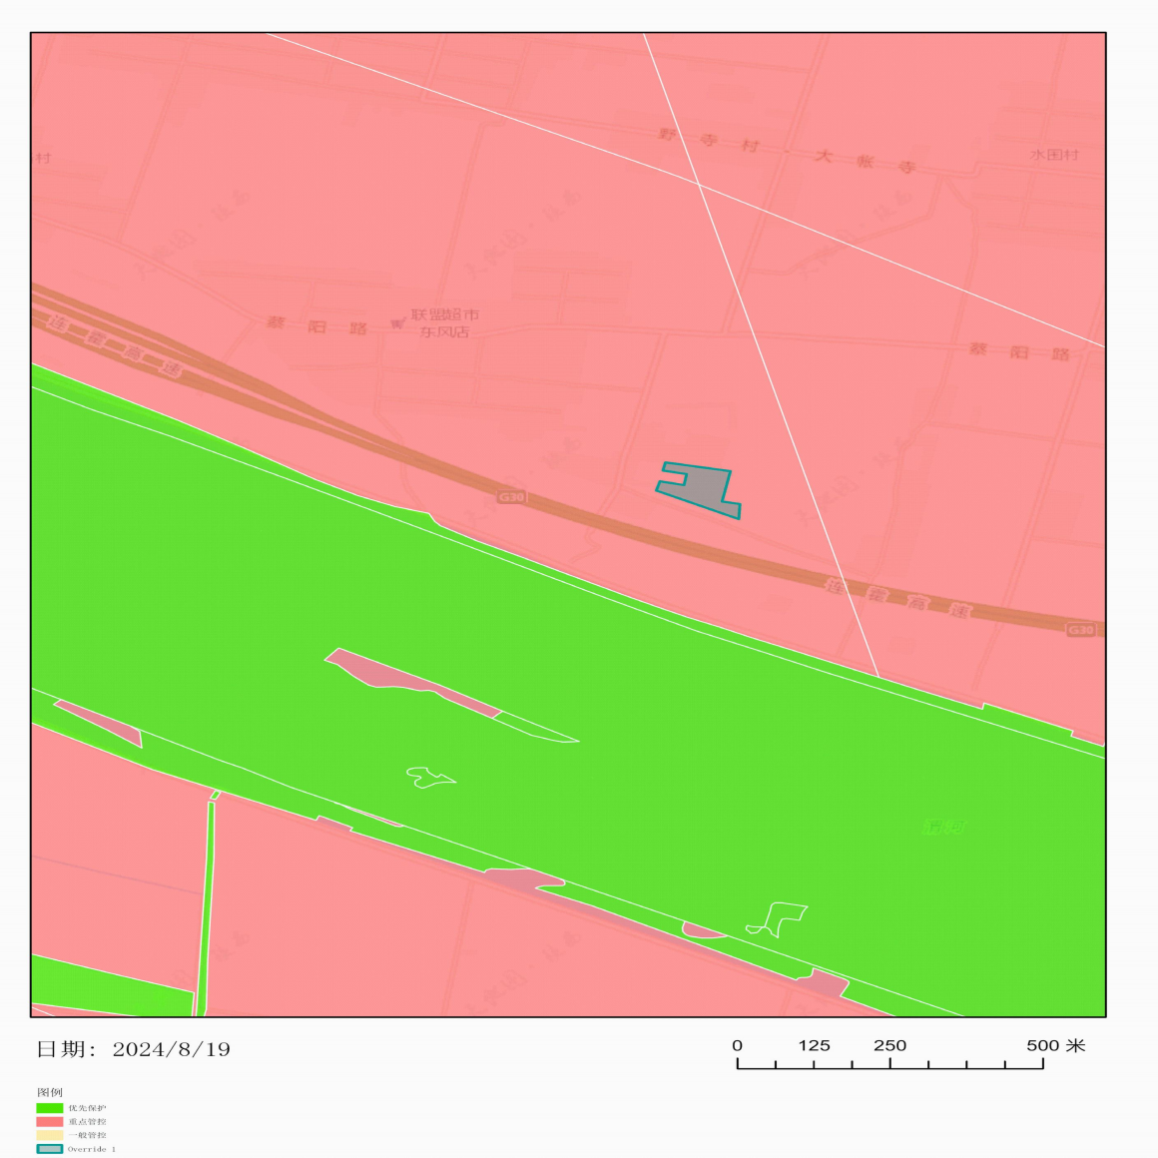  建设项目  图1-1 项目与环境管控单元对照分析示意图  （2）“一表”，项目涉及的生态环境管控单元准入清单  本项目建设区域属于《宝鸡市“三线一单”生态环境分区管控方案》中重点管控单元范围内。本项目与环境管控单元管控要求符合性分析见表1-1。  表1-1 本项目与环境管控单元管控要求符合性分析一览表  （3）“一说明”，项目与“三线一单”符合性说明  根据上文“一图”“一表”的分析，项目位于环境管控重点管控单元内，项目所在地不涉及生态红线，重点管控单元以提升资源利用效率、加强污染物减排治理和环境风险防控为重点，解决突出生态环境问题。本项目产生的污染物较少，且采取了相应环保措施，符合方案要求。综上，建设项目符合陕西省“三线一单”管控要求。  2、项目与生态保护法律法规政策、生态环境保护规划的相符性分析  表1-2 与生态保护法律法规政策、生态环境保护规划的相符性分析一览表  经与《宝鸡市大气污染防治条例》《宝鸡市“十四五”生态环境保护规划》《宝鸡市蓝天碧水净土保卫战2022年工作方案》《国土资源部农业部关于进一步支持设施农业健康发展的通知》（国土资发[2014]127 号）、《畜禽粪便堆肥技术规范》等相关环保政策进行符合性分析，项目建设内容和污染防治措施与以上相关政策相符。  3、选址合理性分析  本项目位于陕西省宝鸡市陈仓区阳平镇东风村，项目用地性质为工业用地，用地性质符合要求。  本项目属于“二十三、化学原料和化学制品制造-45、肥料制造”，但本项目不属于危险化学品的生产项目、生产工艺中不涉及化工工艺，根据环境风险分析，本项目Q值小于1，不构成重大风险源，根据宝鸡市安全生产委员会办公室关于印发《宝鸡市新建化工项目安全准入条件（试行）》的通知 宝市安办发〔2021〕126号文件中的相关要求，本项目可不入化工园区。  经现场调查，本项目南侧60米处为G30连霍高速、西侧、北侧为宝鸡东风磷肥厂厂房，距离项目所在地最近的敏感点东风村位于厂区西北侧177m处，该敏感点距离发酵车间约252m，发酵车间产生的恶臭气体采取一体化生物除臭装置处理后经15m高排气筒排放，处理后各污染物均能达标排放，不会对周边环境产生较大影响。  且本项目厂界500m内无自然保护区、风景名胜区等，无地下水集中式或分散式饮用水水源和热水、矿泉水、温泉等特殊地下水资源，故本项目的建设不存在制约因素。综上所述，从环境保护角度分析，项目选址合理可行。
  序号 | 市（区） | 区县 | 环境管控单元名称 | 单元要素属性 | 管控要求分类 | 管控要求 | 符合性分析 | 是否符合
  1 | 宝鸡市 | 陈仓区 | 重点管控单元  7 | 大 气  环 境  布 局  敏 感  重 点  管 控  区、水  环 境  城 镇  生 活  污 染  重 点  管 控  区 | 空间布局约束 | 大气环境布局敏感重点管控区：1.严格控制新增《陕西省“两高”项目管理暂行目录》行业项目（民生等项目除外，后续对“两高”范围国家如有新规定的，从其规定）。  - 严禁新增钢铁、焦化、水泥熟料、平板玻璃、电解铝、氧化铝、煤化工产能。  3.推动重污染企业搬迁入园或依法关闭，实施工业企业退城搬迁改造。 | 1.本项目为肥料制造业，不属于高耗水、高污染项目；  2.本项目不属于严禁新增行业；  3.通过核查，本项目不属于39个重点行业。 | 符合
   |  |  |  |  |  | 水环境城镇生活污染重点管控区：1.持续推进城中村、老旧城区、城乡接合部污水截流、收集和城市雨污管道新建、改建。到 2025年底，基本实现城市和县城建成区内生活污水全收集。 | 本项目罐体清洗废水经塑料桶收集后拉运堆肥，渗滤液经收集后拉运堆肥。生活污水经化粪池处理后拉运堆肥。 | 符合
   |  |  |  |  | 污染物排放管控 | 大气环境布局敏感重点管控区：1.鼓励将老旧车辆和非道路移动机械替换为清洁能源车辆。推进新能源或清洁能源汽车使用。  2.巩固城市建成区、县（区）平原区域散煤动态清理成效。 | 1.本项目原辅材料及产品运输均委托运输公司运输，其车辆均为国五以上车辆。  2.本项目采用电能不涉及燃煤使用。 | 符合
   |  |  |  |  |  | 水环境城镇生活污染重点管控区：  1.加强城镇污水收集处理设施建设与提标改造。全省黄河流域城镇 生 活污 水 处 理达 到 《 陕 西省 黄 河 流 域污 水 综 合排 放 标 准 》（DB61/224-2018）加强城镇生活污水处理，提高对生活污水的处理能力。  2.城镇新区管网建设及老旧城区管网升级改造中实行雨污分流，鼓励推进初期雨水收集、处理和资源化利用，建设人工湿地水质净化工程，对处理达标后的尾水进一步净化。  3.污水处理厂出水用于绿化、农灌等用途的，合理确定管控要求，确保达到相应污水再生利用标准。 | 1.本项目罐体清洗废水经塑料桶收集后拉运堆肥，渗滤液经收集后拉运堆肥；生活污水经化粪池处理后拉运堆肥。  2.建设项目所在区域市政污水管网未建成。  3.本项目不涉及污水处理设施，及外排水。 | 符合
   |  |  |  |  | 环境风险防控 | / | / | /
   |  |  |  |  | 资源开发效率要求 | 生态用水补给区管控分区：1.加强生态流量日常监管，提高枯水期和关键期生态流量，探索生态流量联合监管机制，维持河道生态系统稳定。  2.水资源配置应首先考虑生态用水，保护修复水生态环境。已成工程通过水源置换、退减被挤占的河道内生态环境用水，规划工程应在保障河道生态环境用水的前提下，进行合理开发。  3.在保护生态环境和水资源可持续利用的前提下，确保河道内生态用水的要求并兼顾河道内生产用水需求，合理确定河道外用水消耗量不超过河流水系的水资源可利用量。严格执行用水总量指标，在用水总量控制的前提下，逐步退还被挤占的河道内生态环境用水。  4.将河湖生态流量保障目标落实纳入水资源调度方案和年度调度计划，以重要水利水电工程和水资源配置工程为重点，实施水资源统一调度，落实水利水电工程生态流量下泄措施。 | 本项目用水由当地自来水管网提供。项目建设点位于渭河北侧约265m，不在渭河河道保护红线范围内，同时本项目属于肥料制造，不涉及水资源使用及利用。
  名称 | 规划内容 | 本项目情况 | 符合性
  《宝鸡市大气污染防治条例》 | 第四十条：钢铁、建材、有色金属、石油、化工、制药、矿产开采等企业，应当加强精细化管理，采取集中收集处理等措施，严格控制粉尘和气态污染物的排放。  工业生产企业应当采取密闭、围挡、遮盖、清扫、洒水等措施，减少内部物料的堆存、传输、装卸等环节产生的粉尘和气态污染物的排放。 | 本项目生产工艺中除加料配料时会产生颗粒物之外，其他搅拌生产，分装过程均在密闭状态下进行，且配料产生的废气由集气罩收集后经布袋除尘器处理后沿15m高排气筒排放。 | 符合
  宝鸡市“十四五”生态环境保护规划 | 严格控制施工扬尘。认真执行《陕西地区施工现场扬尘专项治理方案》，禁止城市建成区建筑工地现场搅拌混凝土。严格执行《建筑施工扬尘治理措施16条》，将扬尘污染防治纳入建筑工地开工审批条件并严格把关，将防治扬尘污染费用列入工程造价，对落实建设项目“洒水、覆盖、硬化、冲洗、绿化、围挡”六个100%措施不力的企业，在建筑市场监管与诚信信息平台进行曝光，记入企业不良信用记录。到2025年，房建、市政、道路维护及大修、交通、园林绿化、水利等工程建设工地扬尘污染防治措施覆盖率达到100%，施工现场主要道路硬化率达到100%。 | 要求建设单位在施工期严格做到六个100% | 符合
  宝鸡市“十四五”生态环境保护规划 | 五、坚持三水统筹，稳步提升水生态环境质量（二）持续深化水污染治理  5、加强农业农村水污染防治全面推进清洁健康养殖。编制实施县域畜禽养殖污染防治规划，推动种养结合和粪污综合利用，严格畜禽养殖禁养区管理。 | 本项目属于阳平镇东风村为当地畜禽养殖户配套的粪污综合利用项目 | 符合
  宝鸡市“十四五”生态环境保护规划 | 宝鸡市“十四五”生态环境保护重大工程与项目表  四、固体废物污染防治项目32：畜禽粪污资源化利用项目 | 本项目属于粪污综合利用项目 | 符合
  《畜禽养殖业污染防治技术规范》HJ/T 81-2001 | 禽粪便必须经过无害化处理，并且须符合《粪便无害化卫生标准》后，才能进行土地利用。禁止未经处理的畜禽粪便直接施入农田。 | 本项目是将禽畜粪便制作成有机肥，有机肥经委外化验合格后进行外售处理 | 符合
  《畜禽养殖业污染防治技术规范》HJ/T 81-2001 | 固体粪肥的堆制可采用高温好氧发酵或其他适用技术和方法，以杀死其中的病原菌和蛔虫卵。缩短堆制时间，实现无害化。 | 本项目采取生物菌剂进行发酵，可以有效地杀死原料中的病原菌和蛔虫卵。 | 符合
  《国土资源部农业部关于进一步支持设施农业健康发展的通知》（国土资发〔2014〕127号） | 《通知》共分为四部分：一是合理界定建设用地范围。《通知》将建设用地具体划分为生产设施用地、附属设施用地以及配套设施用地，进一步明确三方面范围。在界定范围时，将规模化粮食生产所需的配套设施用地，纳入建设用地范围，以支持土地规模经营和规模化粮食生产；同时，将附属设施中的生活用地从建设用地范围中剔除。《通知》明确，严禁随意扩大建设用地范围，经营性粮食存储、加工和农机农资存放、维修场所，以农业为依托的休闲观光度假场所、各类庄园、酒庄、农家乐，以及各类农业园区中涉及建设永久性餐饮、住宿、会议、大型停车场、工厂化农产品加工、展销等用地，必须依法依规按建设用地进行管理。 | 项目属于设施农业畜禽养殖的配套设施，项目所用地为设施农业用地，符合该通知中的相关要求。 | 符合
  国家发改委、农业部关于印发编制秸秆综合利用规划的指导意见发改环资〔2009〕378号文件 | 三、编制的主要任务和进度要求  - 主要任务  各省（区、市）要在开展秸秆资源调查，进一步摸清秸秆资源潜力和利用现状的基础上，根据资源分布情况，合理确定适宜本地区的秸秆综合利用方式（饲料、肥料、燃料、食用菌基料和工业原料等）、数量和布局，设定发展目标，鼓励秸秆还田和多元化利用产业的共生组合 | 本项目主要利用肥料制造肥料，符合规划的主要任务和鼓励方向。 | 符合
  《固体废物再生利用污染防治技术导则》（HJ1091-2020） | 5.12.3堆肥工艺应符合以下要求：（1）应对堆肥原料进行脱水、脱盐、氮氧比调节等预处理；（2）应合理控制堆肥温度、持续时间；（3）应采取措施控制堆肥预处理车间和堆肥车间的臭气排放；（4）固体废物堆肥过程产生的渗滤液收集后应进行集中处理，处理后的渗滤液应优先考虑循环利用；（5）堆肥产品符合GB8172、GB38400、GB/T23486、GB/T24600、CJ/T309、CJ/T362的相关质量要求 | - 本项目堆肥前掺入秸秆，用以调节畜禽粪便的含水量和碳氮比，增加发酵物的透气性；（2）发酵过程严格控制发酵温度和持续时间；（3）堆肥车间产生的恶臭气体采用一体化除臭设施处理后高空排放；（4）堆肥过程产生的渗滤液集中收集拉运堆肥；（5）本项目的产品最终符合《有机肥料》（NY/T 525-2021） | 符合
  农业农村部办公厅关于做好2022年农作物秸秆综合利用工作的通知 | （一）完善秸秆综合利用方式。结合资源禀赋和农业农村发展需求等，推进适用的秸秆利用方式，促进秸秆利用产业结构优化和提质增效。  1.推进秸秆变肥料还田，提升耕地质量。因地制宜示范推广秸秆科学还田适用技术，形成适应机械化生产、助力后茬作物稳产优质的秸秆还田规程，推进秸秆就近就地轻简化科学还田，提高土壤钾素利用率，促进农田土壤固碳增汇，巩固提升土地综合生产能力。 | 本项目的秸秆经粉碎后综合利用，与畜禽粪便一起发酵后制成有机肥 | 符合
  《畜禽粪便堆肥技术规范》 | 发酵场地应配备防雨和排水设施。堆肥过程中产生的渗滤液应收集储存，防止渗滤液渗漏。 | 本项目发酵场地为封闭钢结构厂房，并且有完善的排水系统，专门设置了渗滤液池。 | 符合
  《畜禽粪便堆肥技术规范》 | 堆肥成品存储区应干燥、通风、防晒、防破裂、防雨淋。 | 本项目成品贮存间为钢结构厂房，可以达到干燥、通风、防晒、防破裂、防雨淋的要求。 | 符合
  《畜禽粪便堆肥技术规范》 | 堆肥过程中产生的臭气应进行有效收集和处理，经处理后的恶臭气体浓度符合GB 18596的规定。 | 项目堆肥过程中产生的恶臭通过一体化生物除臭设备进行处理，经处理后的臭气浓度可以达到相关规定。 | 符合
  陕西省农业农村厅关于印发《陕西省“十四五”畜牧兽医发展规划》的通知 | 第六章保障措施第三节落实用地政策县级政府要按照畜牧业发展规划目标，结合国土空间规划编制，在确保当地耕地保护红线安全前提下，统筹支持解决畜禽养殖用地需求。养殖生产及其直接关联的检验检疫、清洗消毒、畜禽粪污处理、病死畜禽无害化处理等农业设施用地，可以使用一般耕地，不需占补平衡。 | 本项目属于畜禽粪污处理，项目属于畜牧兽医发展的保障措施，项目用地为建设用地。 | 符合
  中国人民政治协商会议陕西省十二届委员会第四次会议提案第1037号《推进养殖粪污资源化利用促进县域经济绿色高质量发展》 | 二是推进养殖粪污和农业废弃物协同处理与利用。养殖粪污、农业废弃物既可以生产成有机肥，也可以利用先进技术生产成生物质燃料。对养殖粪污、农业废弃物协同处理与利用，既能解决养殖粪污与有机肥使用的季节性冲突，也可以通过生物质燃料的工业化利用替代煤炭使用量、减少碳排放。 | 本项目属于利用养殖粪污和农业废弃物生产有机肥的项目。 | 符合
  农业农村部办公厅生态环境部办公厅关于进一步明确畜禽粪污还田利用要求强化养殖污染监管的通知（农办牧〔2020〕23号） | （一）鼓励畜禽粪污还田利用。国家支持畜禽养殖场户建设畜禽粪污无害化处理和资源化利用设施，鼓励采取粪肥还田、制取沼气、生产有机肥等方式进行资源化利用。 | 本项目属于肥料制造，将畜禽养殖粪便收集后生产有机肥，进行资源化利用。 | 符合
  宝鸡市生态环境局关于转发《宝鸡市工业和信息化局关于明确新建化工项目准入条件的函》的通知宝市环函〔2021〕114号 | 一、新建化工项目必须进入化工园区，需符合当地总体发展规划和拟进入化工园区规划的相关要求 | 根据宝市安办发〔2021〕126号文件中对化工项目的定义，本项目原辅材料不涉及化学原料，最终产品不是危险化学品且生产工艺中不存在化学反应，本项目不属于要求入园的化工项目 | 符合
  宝鸡市安全生产委员会办公室关于印发《宝鸡市新建化工项目安全准入条件（试行）》的通知宝市安办发〔2021〕126号 | 本《准入条件》所指的化工项目是指主要原辅料为化学原料、最终产品为危险化学品且生产工艺中存在化学反应的项目。 | 本项目原辅材料不涉及化学原料，最终产品不是危险化学品且生产工艺中不存在化学反应，本项目不属于该文件中要求进入化工园区的化工项目。 | 符合
  《宝鸡市大气污染治理专项行动方案（2023-2027年）》 | 产业发展结构调整。严禁新增钢铁、焦化、水泥熟料、平板玻璃、电解铝、氧化铝、煤化工产能，合理控制煤制油气产能规模，严格新增炼油产能。 | 本项目属于《产业结构调整指导目录（2024年本）》允许类项目，不涉及严禁行业。 | 符合
  《宝鸡市大气污染治理专项行动方案（2023-2027年）》 | 市辖区及开发区新、改、扩建涉气重点行业企业应达到环保绩效 A级、绩效引领性水平。 | 本项目属于肥料制造，经查阅《重污染天气重点行业应急减排措施制定技术指南》，本项目不属于39个重点行业。 | 符合
  《宝鸡市陈仓区大气污染治理专项行动方案（2023-2027年）》宝陈发〔2023〕6号 | 产业发展结构调整。严禁新增水泥熟料、电解铝、氧化铝、产能。不得新增化工园区。严格执行《产业结构调整指导目录》，坚决遏制“两高”项目盲目发展，严格落实国家产业规划、产业政策、“三线一单”、规划环评，以及产能置换、煤炭消费减量替代、区域污染物削减等要求，严禁不符合规定的项目建设。 | 本项目属于《产业结构调整指导目录（2024年本）》允许类项目，不涉及严禁行业。
  《宝鸡市陈仓区大气污染治理专项行动方案（2023-2027年）》宝陈发〔2023〕6号 | 开展“创A、升B、减C、清D”活动，提升重点行业绩效分级B级及以上和引领性企业占比，聚焦重点涉气企业，兼顾企业数量和质量，重点行业头部企业、排放大户要率先升级。 | 本项目属于肥料制造，经查阅《重污染天气重点行业应急减排措施制定技术指南》，本项目不属于39个重点行业。
  《宝鸡市环境空气质量限期达标规划》 | 严格执行《产业结构调整指导目录》，坚决遏制“两高”项目盲目发展。市辖区及开发区新、改、扩建涉气重点行业企业应达到环保绩效A级、绩效引领性水平。 | 本项目属于肥料制造，经查阅《重污染天气重点行业应急减排措施制定技术指南》，本项目不属于39个重点行业。 | 符合
  《宝鸡市工业炉窑大气污染综合治理实施方案》（宝治霾办发  [2019]26号） | 加大产业结构调整力度。严格建设项目环境准入。新建涉工业炉窑的建设项目，原则上要入园区，配套建设高效环保治理设施。 | 本项目位于东风磷肥厂内，用地性质为工业用地，烘干工序配套的热风炉为间接式热风炉，燃料为醇基燃料，属于清洁能源，燃烧机为低氮燃烧机，燃烧废气经低氮燃烧后通过1根15m排气筒达标排放。

二、建设项目工程分析
建设内容 | 1、项目由来  宝鸡丰农生物菌制造有限公司成立于2011年3月9日，为提高当地畜禽养殖粪便的综合利用，现租赁宝鸡东风磷肥厂已建成厂房，建设陈仓区2024年秸秆综合利用项目，本项目的建设一方面减少了当地养殖户产生的畜禽粪便（畜禽粪）对环境的污染，另一方面带动了当地经济发展。  根据《中华人民共和国环境影响评价法》、国务院第682号令《建设项目环境保护管理条例》规定，该项目应进行环境影响评价工作。根据《建设项目环境影响评价分类管理目录》（2021年版）的类别划分，本项目属于“二十三、化学原料和化学制品制造业——45.肥料制造262中的‘其他’”，故本项目应编制环境影响报告表。  2、项目概况  项目名称：陈仓区2024年秸秆综合利用项目  建设单位：宝鸡丰农生物菌制造有限公司  建设性质：新建  建设地点：本项目位于陕西省宝鸡市陈仓区阳平镇东风村，项目南侧60米处为G30连霍高速、西侧、北侧为宝鸡东风磷肥厂厂房，东侧为东风磷肥厂厂界及农田。项目中心地理坐标为东经107°31′30.104″，北纬34°18′57.914″，具体建设地理位置如附图1所示。  3、建设工程内容及规模  项目总占地6913.24平方米，总建筑面积5331平方米，其中：发酵车间建筑面积1963平方米，生产车间3368平方米，厂区硬化面积1035平方米，购置切断机、粉碎机、搅拌机、造粒机、烘干机、翻抛机、筛分机各1台。  年处理畜禽粪6000吨，年处理菌渣12000吨，年处理秸秆12000吨。本项目组成详见表2-1。  表2-1 项目组成一览表  4、产品方案  （1）生产规模：年处理畜禽粪6000吨，年处理菌渣12000吨，年处理秸秆12000吨。  （2）成品方案具体见下表：  表2-2 产品方案一览表  5、产品标准  本项目产品质量委外检测，产品有机肥满足《生物有机肥料》（NY884-2012）相关标准，产品标准详见表2-3。  表2-3 有机肥产品标准表  6、项目主要生产设施  项目主要生产设施见表2-3。  表2-3 主要生产设施一览表  7、原辅材料  主要原辅材料及其消耗量具体用量见表2-4。  表2-4 原辅材料总消耗量  原辅材料说明：  ①畜禽粪：畜禽粪主要来源阳平镇周边养牛场、养猪场，少部分来源于养鸡场，畜禽粪量由厂家与供应商协商好，运输进厂后直接进入发酵车间进行发酵，不在厂区贮存。  ②秸秆：主要成分为纤维素，秸秆进场后需进行切断处理，根据发酵周期每个月外购一次，进场后暂存于生产车间内部，尽快进行切断处理，切断完成后皮带运至发酵车间进行混合、发酵。  ③菌渣：主要为陈仓区周边菌菇种植户中废弃菌渣，主要成分有玉米芯、豆粕，占原料的50%，含丰富的蛋白质以及有益菌，可以生产加工有机肥，改良土壤疏松透气，纤维状，纯植物源无重金属，袋装，进场后暂存于发酵车间。  ④生物菌剂：主要为腐熟菌和防病促生菌，用以有机固体废物（包括有机垃圾、秸秆、畜禽粪便、淤泥、漕渣、饼粕、农副产品和食品加工产生的固体废物）经发酵、除臭和完全熟化后加工而成的有机肥料。进场后暂存于发酵车间。根据建设单位提供的检验报告（见附件），本项目使用的主要为成分为：酿酒酵母、植物乳杆菌、沼泽红假单细胞菌。  ⑤益生菌营养剂：营养剂是如金菌的培养基，可有效提高如金原液的微功生物含量、代谢活性及代谢功能，稳定群落结构。营养剂与如金原液混合后，可迅速激活有益菌，增强益坐菌原液的使用功效。根据建设单位提供的资料，主要为成分为：粗蛋白质3%、粗灰分8.5%、T-K₂O3.6%、钙1.18%、镁0.56%、铁384mg/kg、锰84mg/kg、锌46.7mg/kg、铜9.1mg/kg、T-sugar/T- solids67.4mg/kg、cobalt2.2mg/kg.  ⑥菌渣：是指培养各种食用菌后剩下的固体废物。蘑菇原料主要由秸秆、麸皮、棉籽壳、玉米芯等组成，出菇后的蘑菇渣中含有蛋白质、氨基酸、菌体蛋白、酶等可以利用的成分以及大量的生物群落。  ⑦尿素：又称脲、碳酰胺；外观、性状：白色晶体，无色或白色针状或棒状结晶体；分子量60.06；熔点132.7℃；沸点196.6℃；密度1.335g/cm3。无臭无味。物化性质：溶于水、醇，难溶于乙醚、氯仿。水溶性：1080g/L (20℃)，水溶液呈中性反应。  ⑧醇基燃料：主要成分为甲醇，成分信息见表2-5。  表2-5 醇基燃料成分信息表  运输要求：  1、应采取专门运输粪污车辆，车辆必须全密闭，达到防渗漏要求。  2、运输时间应在晚上8点之后，应避开人群集中地区。  3、运输路线应选择人群稀少，尽量避开村庄、城市等人群密集地区。  物料平衡：本项目物料图见下表：  表2-6 项目生产物料平衡表  8、水平衡分析  （1）供水  本项目供水由东风村自来水管网提供，本项目用水主要为员工办公用水、扩繁用水、罐体清洗用水。  1）办公用水  本项目运营期劳动定员10人，厂内不提供食宿。根据《行业用水定额》DB61/T943-2020）要求并结合本项目特点，本项目营运期员工用水量按25L/人•d计，项目年运行300天，则本项目办公用水量为0.25m³/d、75m³/a。  2）生物菌剂（成品）扩繁用水  本项目在生物菌剂使用过程中为提高发酵效果，将成品微生物菌剂使用灭菌后的自来水混合进行扩繁发酵，根据建设单位提供的资料，水与微生物菌剂用水量配比为5:1，微生物菌剂用量为110t，则用水量为550m³/a。  3）罐体清洗用水  本项目在成品菌剂扩繁结束后需用灭菌水进行清洗，根据建设单位提供的资料，洗涤用水量约为罐体容积的20%，扩繁罐的有效容积约为1m³，3个扩繁罐，清洗频次为一个月清洗2次，全年清洗12次，故每次清洗水量为0.6m³，平均年用水量14.4m³/a。清洗后经收集回用至发酵过程补充用水。  4）发酵补充水  本项目物料在发酵过程中，不断的有水分蒸发损耗，在发酵前期为了保持物料保持在含水率 50-60%左右的含水率，需要适当补充水，根据建设单位的提供的资料，发酵过程中补充水量约原料的3%，则补充水量为900 m³/a，其中14.4m³/a来自罐体清洗水，则新鲜用水量为2.952m³/d，885.6m³/a。  5）生物滤池预洗用水  本项目臭气治理过程中，臭气经导口先平流进入前期水洗涤区，在洗涤区完成对臭气的水吸收、除尘及加湿预处理，洗涤池容积约为1.5m³，每次加水约占池容积的80%，故每次加水量为1.2m³，年用水量14.4m³/a。  （2）排水  本项目生物菌剂（成品）扩繁用水全部用于发酵搅拌工序，清洗的废水采用塑料桶收集后用于发酵工序。因此废水主要为生活污水、生物滤池预洗废水。  生活污水：废水产生量按用水量的85%计，则员工生活污水产生量为0.213m³/d，63.9m³/a，生活污水经化粪池处理后用于农田堆肥。  生物滤池预洗废水：一体化生物滤池洗涤池洗涤水需定期更换，更换频率约1次/月，更换一次产生废水约1.4m³，因此预洗废水产生量约16.8m³/a，更换的废水采用塑料桶收集后用于农田堆肥。  项目给排水平衡见图2-1，项目运营后的用水及废水产生情况见表2-6。  表2-6 项目用水及污水排放情况一览表  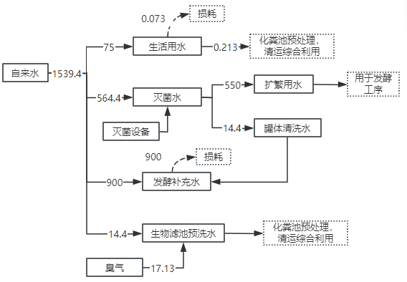  图2-1 水平衡图 单位：m³/a  9、供电  项目用电由东风村供电系统供给，能满足项目生产、生活的要求。  10、平面布置合理性  总平面布置原则：结合场地现状条件，合理布置建、构筑物，使工艺流程合理，管线短捷，人货流畅。  建设单位建设两间生产车间，一间菌剂扩繁间，其中发酵车间设置在项目厂区东南侧，生产车间内生产噪声设备设置在车间东侧、南侧区域。本项目与东风磷肥厂共用一个厂区，其厂区大门设置厂界西侧链接通行道路，便于运输。车间内物料运输通过皮带机进行运输，减少车辆运输的污染。项目区内供水、供电、排水基础设施配套齐全。总平面布置基本合理。项目平面布置图见附图2。  - 劳动定员及工作制度  劳动定员：本项目劳动定员10人，厂区不提供食宿，人员从附近招募，员工如厕废水经化粪池处理后拉运堆肥。  工作制度：本项目年工作300天，发酵工序每天24h，其他工序每天工作8小时，发酵周期为20～25天，切断、粉碎时间有效工作时间约为1200h/a，烘干有效工作时间为900h/a。
  类别 | 项目名称 | 项目组成 | 备注
  主体工程 | 发酵车间 | 1层钢结构全密闭厂房，占地面积1963m²（21.35m*91.06m*8m），发酵池1座，池子大小为35m*5m*1.7m、主要进行发酵 | 已建成厂房+新建
  主体工程 | 生产车间 | 1层钢结构+砖混结构，占地面积3368m²，车间内主要进行成品的生产和包装，安装粉碎机、筛分机、造粒机、烘干机等设备 | 已建成厂房+新建
  主体工程 | 生物菌扩繁间 | 1层砖混结构，占地面积74m²，主要安装扩繁罐2个，装置1套 | 已建成厂房+新建
  储运工程 | 运输（厂内） | 厂内生产车间设备之间均采用皮带运输 | 已建成厂房+新建
  储运工程 | 运输（厂外） | 采取专门运输粪污车辆，车辆为全密闭 | 已建成厂房+新建
  储运工程 | 原料储存 | 畜禽粪量进厂后直接进入发酵车间进行发酵，厂区内仅秸秆、菌渣、生物菌，根据生产周期进行采购，进厂后暂存于发酵车间 | 已建成厂房+新建
  储运工程 | 成品库房 | 位于生产车间内西侧区域，用于成品肥料的堆放 | 已建成厂房+新建
  辅助工程 | 办公室 | 1F，砖混结构，位于厂区西侧，磷肥厂现有办公用房，用于日常办公及工人临时休息 | 依托已建成
  公用工程 | 供电 | 由市政供电系统供给 | 依托已建成
  公用工程 | 供水 | 由当地自来水管网提供 | 依托已建成
  公用工程 | 排水 | 罐体清洗废水经塑料桶收集后拉运堆肥，渗滤液经收集后拉运堆肥。生活污水经化粪池处理后拉运堆肥 | 新建
  环保工程 | 废气处理措施 | 切割、粉碎、筛分过程产生的颗粒物在产尘区域上方设置集气罩，经旋风除尘+布袋除尘+二级除尘室处理后经15m高排气筒（DA001）排放，车间内均采用皮带运输。 | 新建
  环保工程 | 废气处理措施 | 发酵过程产生的恶臭经集气系统收集后由一体化生物除臭装置处理，经15m高排气筒（DA002）排放，车间内均采用皮带运输。 | 新建
  环保工程 | 废气处理措施 | 造粒过程产生的颗粒物在产尘区域上方设置集气罩，经配套袋式除尘器处理后，经15m高排气筒（DA004）排放，
  环保工程 | 废气处理措施 | 热风炉产生的燃烧废气通过15m高排气筒（DA003）排放。 | 新建
  环保工程 | 废水处理措施 | 罐体清洗废水经塑料桶收集后，回用于发酵生产工序；渗滤液收集后拉运堆肥。生活污水经化粪池处理后拉运堆肥。 | 新建
  环保工程 | 噪声处理措施 | 基础减振、厂房隔声、合理布局等 | 新建
  环保工程 | 固体废物收集设施 | 生活垃圾：垃圾桶分类收集，交环卫部门处理；  一般固废：一般固废暂存区（10m²）暂存，回用于生产；废包装袋及杂质外售处理；设置危废贮存库（10m²）对危险废物分类暂存，定期交由有资质单位转运处置 | 新建
  序号 | 产品名称 | 年产量（t） | 粒径大小 | 包装规格
  1 | 生物有机肥 | 21920 | 1～2cm（产品含水率约15%） | 袋装，20kg/袋
  项 目 | 指标 | 备注
  有机质的质量分数（以烘干基计），% | ≥40.0 | 技术指标
  有效活菌数（cfu），亿/g | ≥0.2 | 技术指标
  水分（鲜样）质量分数，% | ≤30.0 | 技术指标
  酸碱度pH | 5.5~8.5 | 技术指标
  粪大肠菌群数，个/g | ≤100 | 技术指标
  蛔虫卵死亡率，% | ≥95 | 技术指标
  总砷（As），mg/kg | ≤15.0 | 限量指标
  总汞（Hg），mg/kg | ≤2.0 | 限量指标
  总铅（Pb），mg/kg | ≤50.0 | 限量指标
  总镉（Cd），mg/kg | ≤3.0 | 限量指标
  总铬（Cr），mg/kg | ≤150.0 | 限量指标
  序号 | 主要工序 | 生产设施 | 参数 | 数量 | 备注
  1 | 上料 | 铲车喂料机 | 处理量：5t/h | 1台 | /
  2 | 切断 | 切断机 | 处理量：3t/h | 1台 | /
  3 | 输送 | 皮带机 | 5m、6m、7m、8m、9m、10m | 各1台 | /
  4 | 输送 | 皮带机 | 4m | 1台 | /
  5 | 输送 | 皮带机 | 70m | 1台 | /
  6 | 粉碎 | 粉碎机 | 处理量：5t/h | 1台 | /
  7 | 筛分 | 滚筒筛分机 | 处理量：10t/h | 1台 | /
  8 | 搅拌 | 双轴搅拌机 | 处理量：5t/h | 1台 | /
  9 | 翻抛 | 翻抛机 | 处理量：5t/h | 1台
  10 | 分料 | 三通分料器 | 处理量：5t/h | 1台 | /
  11 | 造粒 | 造粒机 | 处理量：3t/h | 2台 | /
  12 | 烘干 | 滚筒式烘干机 | 处理量：5t/h | 1台
  13 | 包装 | 包装机 | 处理量：5t/h | 1台 | /
  14 | 装料 | 装料斗 | 处理量：10t/h | 1台 | /
  15 | 运输 | 装载机 | / | 1辆 | /
  16 | 装卸料 | 自卸汽车 | / | 1辆 | /
  17 | 物料输送 | 输送机 | 20m | 1台 | /
  18 | 称重 | 电子磅 | 30t | 1台 | /
  19 | 除尘 | 旋风+布袋+二级除尘室 | 风机风量10000m³/h | 1台 | /
  20 | 除臭 | 一体化生物滤池 | 风机风量12000m³/h | 1台 | /
  21 | 渗滤液收集 | 渗滤液收集池 | 容积：1.5m³ | 1座 | /
  22 | 烘干 | 热风炉 | / | 1台 | 间接式
  23 | 烘干 | 醇基燃料储罐 | 有效储量4t | 1个
  24 | 扩繁 | 扩繁罐 | 容积1m³ | 3组 | 电加热
  25 | 扩繁 | 灭菌设备（紫外灯）） | / | 3组
  类别 | 名称 | 年用量  t/a | 最大储存量t | 来源 | 储存方式 | 备注
  1 | 畜禽粪 | 6000 | 0 | 外购 |  | 来料含水率约为60%
  2 | 秸秆 | 12000 | 500 | 外购 | 车间内堆存 | 50cm～60cm，进场后需切断处理，平均来料含水率约为40%
  3 | 菌渣 | 12000 | 200 | 外购 | 袋装； | 来料含水率约为50%
  4 | 微生物菌剂 | 110 | 0.5 | 外购 | 袋装； | 固体粉末
  5 | 益生菌营养剂 | 110 | 0.025 | 外购 | 桶装； | 液体
  6 | 尿素 | 5 | 0.5 | 外购 | 袋装 | 固态颗粒
  7 | 包装袋 | 6t | 1t | 外购 | 袋装；50kg/袋 | /
  8 | 醇基燃料 | 36 | 4 | 外购 |  | 主要成分为甲醇，地上立式固定罐，PP材质。
  序号 | 指标名称 | 外购醇基燃  料指标值 | 《醇基液体燃料》  （GB16663-1996）一级指标 | 是否符合要求
  1 | 醇含量 | 92% | ≥70% | 是
  2 | 密度（20℃） | 0.815g/cm³ | ≤0.83g/cm³ | 是
  3 | 机械杂质 | 无 | ＜0.02% | 是
  4 | pH值 | 6.4 | 6～8 | 是
  5 | 总硫含量 | 0.005% | ＜0.01% | 是
  6 | 低热值 | 31360kJ/kg | ＞21000kJ/kg | 是
  甲醇理化性质：化学式CH₃OH、熔点-97.8°、沸点64.8°，无色澄清液体，易挥发、可燃且略带醇香味的有毒液体。甲醇可以和水以及乙醇、乙醚等许多有机液体无限互溶，但不能与脂肪烃类化合物互溶。甲醇蒸气和空气混合能形成爆炸性混合物，爆炸极限为6.0%～36.5%。
  投入（t/a） |  | 产出（t/a）
  畜禽粪（含水率60%） | 6000 | 去向 | 蒸发水分 | 8335.1
  秸秆（含水率40%） | 12000 | 去向 | 臭气 | 1.821
  菌渣（含水率50%） | 12000 | 去向 | 废包装袋 | 0.53
  微生物菌剂 | 110 | 去向 | 杂质 | 0.11
  益生菌营养液 | 110 | 去向 | 渗滤液 | 4.3
  尿素 | 50 | 去向 | 粉尘 | 8.14
   |  | 去向 | 产品生物有机肥（含水率20%） | 21920
  合计 | 30270 | 合计 |  | 30165
  用水单元 | 使用人数  或单位数 | 用水  标准 | 年用水  天数 | 用水量 |  | 产生污水量
   |  |  |  | m^{3/}d | m³/a | m³/d | m³/a
  生活用水 | 10人 | 25L/d·人 | 300 | 0.25 | 75 | 0.213 | 63.9
  扩繁用水 | / | / | 300 | 1.83 | 550 | / | /
  罐体清洗水 | / | 0.6m³/次 | 24次 | / | 14.4 | / | /
  发酵补充水 |  | 3% | 300 | 2.952 | 885.6 | / | /
  生物滤池预洗水 | / | / | 12次 | 1.2 | 14.4 | 1.4 | 16.8
  合计 |  |  |  | 6.232 | 1539.4 | 1.613 | 80.7
工艺流程和产排污环节 | 1、生产工艺流程图  - 生产工艺及产污环节：  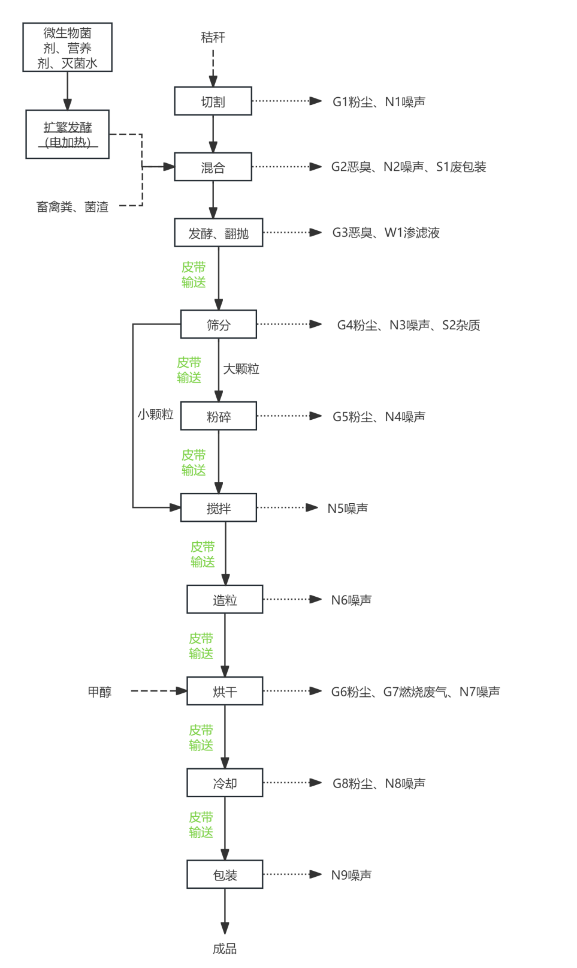  图2-2 工艺流程及产污环节示意图  工艺流程简述：  切断：将秸秆用切割机切成2—3厘米的长度作辅料备用，切断过程中产生粉尘G1和噪声N1。加入辅料（秸秆）的目的是调节畜禽粪便的含水量和碳氮比，增加发酵物的透气性。  生物菌（成品）扩繁：将营养剂、益生菌原液（成品）、经过灭菌的水按照1:1:5的比例，投放入封闭式扩繁发酵罐内混合进行发酵，保持罐体温度在30℃-35℃（在气温较低时，通过电加热保持罐体温度），发酵过程持续144h。发酵过程会产生异味。  混合：将畜禽粪便（含水率约为50%）、生物有益菌按一定比例混合，同时加入处理过的秸秆一起搅拌，该过程会产生一定恶臭气体G2、噪声N2和废包装袋S1。  发酵、翻抛：  混合后放置五小时，堆成大堆状进行好氧堆肥发酵，发酵第二天开始测温，料堆温度达到50摄氏度以上时翻抛，做到上下均匀，当温度达到60—70摄氏度时，每3—4天翻堆一次，将料堆温度控制在50—60摄氏度，经过多次翻抛，温度下降至40摄氏度以下，并且不再上升，发酵至料堆颜色变深，手感疏松，即发酵完全，发酵完全后含水率约为30%。翻抛的过程是为了提供氧气。此阶段要求发酵池采取严格的防渗措施，此过程会产生恶臭气体 G3和极少量渗滤液W1。  筛分：发酵后的物料经滚筒筛筛选，去除杂质S2，同时筛出大颗粒进行粉碎，此过程伴有一定的机械噪声N3和粉尘G4。  粉碎：用粉碎机对物料进行粉碎细化，粉碎过程中会产生粉尘G5和噪声N4。  搅拌：将粉碎后的物料经皮带输送进全封闭搅拌机械搅拌均匀，此过程伴有一定的机械噪声N5。  造粒：将物料通过输送带送入制粒机密闭料斗，经制粒机靠压力挤压成型，挤压出紧密的有机肥产品，此过程为物理挤压成型，不添加粘接剂，无需热源，得到较高密度、质量稳定的成型有机肥。造粒机运转过程伴有机械噪声，同时伴有一定的机械噪声N6。  烘干：项目采用转筒式烘干机，通过低氮燃烧热风炉对对发酵完成的生物有机肥进行间接式烘干，将肥料水分降到20%含水率，烘干仓内的温度为40-60℃，每次烘干时间约10min，全天烘干时间约3h。此过程产生粉尘G6、燃烧废气G7和噪声N7。  冷却：经烘干后的物料由密闭输送带运输冷却机（采用风冷），一方面对制成的颗粒肥料进行冷却，另一方面吸走浮于颗粒表面未成形的物料，项目冷却机使用电能。此过程产生粉尘G8产生噪声N8。  包装：用包装机对产品进行定量分装，由于冷却过程已经处理掉浮渣，故此过程不会产生粉尘，包装过程仅产生噪声N9。  本项目车间之间及车间内的运输均采用皮带运输，且皮带运输机均进行密闭。项目建成投入使用后产生的污染因素主要包括废气、废水、噪声及固体废物。各污染物来源途径见表2-7。  表2-7 运营期产污环节及污染因子
  污染类型 |  | 产生工序 | 主要污染物 | 产生位置 | 排放方式
  废气 | 粉尘 | 切割、粉碎、筛分、烘干 | 颗粒物 | 生产车间 | 室内、间歇
  废气 | 恶臭气体 | 混合、发酵、翻抛 | NH₃、H₂S、臭气浓度 | 发酵车间、扩繁间 | 室内、连续
  废气 | 燃烧废气 | 烘干 | 颗粒物、SO₂、NO_{X} | 生产车间 | 室内、间歇
  废水 | 生活污水 | 员工生活 | COD、BOD、SS | 厂区内 | 间歇
  废水 | 渗滤液 | 发酵 | / | 发酵车间 | 间歇
  废水 | 罐体清洗废水 | 生产 | / | 生产车间 | 集中收集后用于生产
  固废 | 生活垃圾 | 员工生活 | / | 厂区内 | 间歇
  固废 | 一般工业固废 | 废气处理 | 布袋收尘灰、落地灰 | 生产车间 | 间歇
  固废 | 一般工业固废 | 生产 | 废包装袋、杂质 | 生产车间 | 间歇
  噪声 |  | 设备运转 | 生产设备噪声 | 各生产区域 | 间歇
与项目有关的原有环境污染问题 | 经现场勘查，本项目为新建项目，无与本项目有关的原有环境污染问题。

三、区域环境质量现状、环境保护目标及评价标准
区域  环境  质量  现状 | 一、区域环境质量现状  1、环境空气质量现状  ①常规污染物  根据《环境影响评价技术导则•大气环境》（HJ2.2－2018）要求，三级评价只调查所在区域环境质量达标情况。根据本项目大气专项，本项目大气环境影响评价等级为三级。因此本项目环境质量达标情况调查引用宝鸡市生态环境局发布的《宝鸡市2023年1月份—12月份各县区空气质量状况统计表》中各县区空气质量统计表，对区域环境空气质量现状进行分析，统计结果见表3-1。  表3-1 区域空气质量现状评价表  由上述统计结果可知，宝鸡市陈仓区环境空气中SO2、NO2年平均质量浓度值、CO第95百分位数日平均质量浓度、O3第90百分位数日最大8小时平均质量浓度均符合《环境空气质量标准》（GB3095-2012）中的二级标准要求。PM10、PM2.5年平均质量浓度值均超出《环境空气质量标准》（GB3095-2012）中的二级标准要求。因此，项目所在区域为不达标区域。  ②特征污染物  为了解项目所在地区环境空气中特征因子TSP现状，按照《建设项目环境 影响报告表编制技术指南》（污染影响类）（试行）的规定“排放国家、地方环境空气质量标准中有标准限值要求的特征污染物时，引用建设项目周边5km范围内近3年的现有监测数据”，本次评价引用陕西明铖检测技术有限公司于2024.10.17~2024.10.18、2024.10.21对《宝鸡通达商品混凝土有限公司预拌商品混凝土、水稳搅拌扩建项目环境影响报告表》中的TSP的监测数据，监测点位于本项目东北侧约3471m，监测数据符合引用建设项目周边5千米范围内近3年的现有监测数据要求，具体引用数据见下表：  表3-2 大气特征污染物环境质量现状监测结果    由监测结果可以看出，监测点位TSP浓度均满足《环境空气质量标准》（GB 3095-2012）二级标准要求。  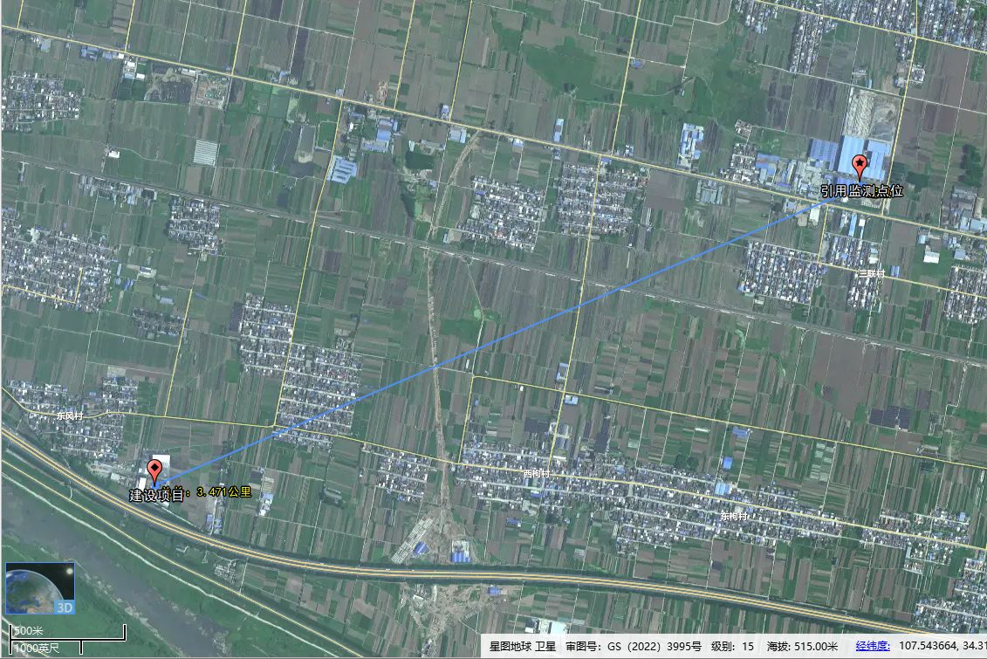  图3-1 引用监测点位与项目位置关系图  2、地表水环境质量现状  本项目生产废水回用于生产，不对外排放；生活污水经化粪池处理后拉运堆肥，无外排废水。  3、声环境质量现状  根据现场勘查，项目厂界外50米范围内无医院、学校、机关、科研单位、住宅、自然保护区等声环境保护目标。  - 土壤、地下水质量现状  依据《建设项目环境影响报告表编制技术指南（污染影响类）》“地下水、土壤环境。原则上不开展环境质量现状调查。建设项目存在土壤、地下水环境污染途径的，应结合污染源、保护目标分布情况开展现状调查以留作背景值。”  本项目虽涉及垂直入渗，但本项目生产车间均已硬化，且设置渗滤液收集池，池体进行防腐防渗处理，经上述措施，本项目不存在土壤、地下水污染途径，因此不开展土壤环境现状调查。
  所在区域 | 污染物 | 年评价指标 | 评价标准  （μg/m³） | 现状浓度（μg/m³） | 最大浓度占标率（%） | 达标  情况 | 标准  来源
  陈仓区 | PM_{2.5} | 年平均质量浓度 | 35 | 49 | 140 | 不达标 | 《环境空气质量标准》（GB3095-2012）及其修改单
  陈仓区 | PM₁₀ | 年平均质量浓度 | 70 | 82 | 117.1 | 不达标 | 《环境空气质量标准》（GB3095-2012）及其修改单
  陈仓区 | SO₂ | 年平均质量浓度 | 60 | 14 | 25.0 | 达标 | 《环境空气质量标准》（GB3095-2012）及其修改单
  陈仓区 | NO₂ | 年平均质量浓度 | 40 | 34 | 85 | 达标 | 《环境空气质量标准》（GB3095-2012）及其修改单
  陈仓区 | CO | 24小时平均浓度第95百分位数 | 4000 | 1600 | 40.0 | 达标 | 《环境空气质量标准》（GB3095-2012）及其修改单
  陈仓区 | O₃ | 日最大8小时平均浓度第90百分位数 | 160 | 160 | 100 | 达标 | 《环境空气质量标准》（GB3095-2012）及其修改单
  监测点位 | 监测日期 | 检测结果 | 标准限值 | 占标率
  监测点位 | 监测日期 | TSP mg/m³ | 标准限值 | 占标率
  项目地下风向 | 2024.10.17 | 0.083 | 0.3mg/m³ | 28%
  项目地下风向 | 2024.10.18 | 0.087 | 0.3mg/m³ | 29%
  项目地下风向 | 2024.10.21 | 0.085 | 0.3mg/m³ | 28%
环境  保护  目标 | 根据现场勘查，本项目周边环境保护情况如下：  1、环境空气保护目标  项目厂界外500m范围存在大气环境保护目标，本项目环境保护目标见表3-4。  2、声环境保护目标  经现场踏勘，项目厂界外50米范围内无医院、学校、机关、科研单位、住宅、自然保护区等声环境保护目标。  3、地下水环境保护目标  经调查，项目厂界外500米范围内无地下水集中式饮用水水源和热水、矿泉水、温泉等特殊地下水资源。  表3-5 环境保护目标情况
  大气环境要素 | 名称 | 坐标（度） |  | 保护对象 | 保护内容 | 环境功能区 | 相对  方位 | 相对厂界距离（m） | 人口数
  大气环境要素 | 名称 | 经度 | 纬度
  大气环境要素 | 东风村 | 107.520781 | 34.318376 | 居民区 | 人群健康 | 二类区 | 西北 | 177 | 2018人
  大气环境要素 | 阳平镇第二九年制学校 | 107.521940 | 34.319642 | 学校 | 人群健康 | 二类区 | 西北 | 390 | 1360人
污染  物排  放控  制标  准 | 1、废气排放标准  项目运营期颗粒物排放执行《大气污染物综合排放标准》（GB16297-1996）表2中排放限值要求，H₂S、NH₃排放浓度执行《恶臭污染物排放标准》（GB14554-93）表1及表2中排放标准限值，烘干工序中醇基燃料燃烧产生的废气执行《陕西省锅炉大气污染物排放标准》（DB61/1226-2018）表4燃油锅炉大气污染物排放浓度限值，排放标准详见表3-6、3-7、3-8。  表3-6 大气污染物综合排放标准（摘录）  表3-7 恶臭污染物排放标准（GB14554-93）  表3-8 锅炉大气污染物排放标准 单位:mg/m³  2、噪声排放标准  运营期厂界噪声执行《工业企业厂界环境噪声排放标准》（GB12348-2008）2类标准限值，详见表3-9。  表3-9 《工业企业厂界环境噪声排放标准》（GB12348-2008）单位dB（A）  3、固体废物  本项目固体废物的处理、处置均应满足《中华人民共和国固体废物污染环境防治法》中的有关规定要求。采用库房、包装工具（罐、桶、包装袋等）贮存一般工业固体废物过程的污染控制，其贮存过程应满足相应防渗漏、防雨淋、防扬尘等环境保护要求。
  序号 | 污染物 | 类别 | 最高允许排放浓度mg/m³ | 最高允许排放速率kg/h
  1 | 颗粒物 | 有组织 | 120 | 3.5
  2 | 颗粒物 | 无组织排放监控浓度限值 | 1.0mg/m³
  3 | 甲醇 | 无组织排放监控浓度限值 | 12.0mg/m³
  序号 | 污染物 |  | 类别 | 标准限值
  1 | 氨 |  | 厂界标准值 | 1.5mg/m³
  2 | 硫化氢 |  | 厂界标准值 | 0.06mg/m³
  / | 污染物 | 类别 |  | 排放高度 | 排放量
  3 | 氨 |  | 有组织标准值 | 15m | 4.9kg/h
  4 | 硫化氢 |  | 有组织标准值 | 15m | 0.33kg/h
  分类 | 颗粒物 | 二氧化硫 | 氮氧化物（以NO₂计）
  燃油锅炉 | 10 | 20 | 150
  声环境功能区类别 | 昼间 | 夜间
  2类 | 60 | 50
总量  控制  指标 | 根据“十四五”期间总量控制要求，并结合本项目实际情况，本项目涉及的总量控制指标为氮氧化物。本项目涉及的总量控制指标为氮氧化物：0.14t/a。

四、主要环境影响和保护措施
施工  期环  境保  护措  施 | 经现场勘查，本项目租用现有已建成空置厂房（租赁协议详见附件），项目施工期主要安装设备及调试运行。施工期环境影响主要来自设备安装过程产生的噪声和少量包装垃圾，该部分噪声主要为瞬时噪声，其噪声值在70dB（A）～90dB（A）之间，对环境影响较小；包装垃圾产生量约为0.1t。且项目设备安装数量较少、工期较短，设备安装时噪声和少量固废随施工期结束而消除，因此项目施工期环境影响较小。
运营  期环  境影  响和  保护  措施 | 一、运营期大气环境影响和保护措施  1、大气环境污染工序及源强分析  （1）废气产排情况一览表  本项目运营期废气主要为切断、粉碎、筛分、冷却等过程产生的颗粒物及发酵过程产生的恶臭气体（氨、硫化氢）。粪肥经过发酵熟化之后，几乎无臭味，故发酵后的工序不考虑臭气的影响。  表4-1 项目废气产排情况一览表  续表4-1 项目废气产排污情况一览表  （2）污染源源强核算过程  1）粉尘  本项目制作有机肥的过程中，其破碎、粉碎、搅拌、筛分、造粒过程中会有粉尘产生。根据企业提供资料，本项目物料含水率较高，湿度较大，依据《排放源统计调查产排污核算方法和系数手册》中2625 有机肥料及微生物肥料制造行业系数手册，有机肥前处理、后处理工段，混配/混配造粒工艺过程中粉尘的产污系数为0.37kg/t－产品，本项目产品产量为22000t/a，则本项目混料、粉碎、造粒、筛分、烘干和冷却工序粉尘产生量为8.14t/a。  表4-2 产污系数一览表  本项目拟采取在产生粉尘区域上方设置集气罩，可有效减少粉尘无组织排放，收集效率可达90%，收集后的粉尘经管道连接至旋风除尘+布袋除尘+二级沉降室处理后经15m高排气筒（DA001）有组织排放，收集粉尘采用的引风机设计风量为10000m³/h，除尘器处理效率按98%计，生产过程中车间关闭门窗，未收集的粉尘70%沉降于车间内，未沉降的粉尘视为无组织排放，沉降的粉尘收集回用于生产。  则粉尘有组织排放量为0.147t/a，排放速率为0.122kg/h，排放浓度为12.21mg/m³；无组织废气排放量为0.244t/a，排放速率为0.204kg/h。有组织废气排放满足《大气污染物综合排放标准》（GB16297-1996）表2颗粒物有组织排放最高标准限值及最高允许排放速率，无组织废气排放满足《大气污染物综合排放标准》（GB16297-1996）表2颗粒物无组织排放监控浓度限值。因此粉尘对环境影响较小。  2）恶臭  本项目粪污在发酵后期无臭味，故造粒生产车间处理的物料基本无恶臭气体产生，项目恶臭气体产生主要在发酵车间。原料粪污发酵过程中原料在微生物的作用下，会产生恶臭气体，产生的恶臭与天气有很大关系，夏季温度越高，产生的恶臭气体越多，本项目按照夏季最不利影响进行分析，主要污染物为NH₃和H₂S。NH₃为无色气体，有强烈的刺激气味，嗅觉阈值为0.1ppm，H₂S为无色气体，有恶臭和毒性，具有臭鸡蛋气味，其嗅觉阈值为0.0005ppm。  根据《第一次全国污染源普查畜禽养殖业源产排污手册》（2009年2月，中国农业科学院农业环境与可持续发展研究所和环境保护部南京环境科学研究所编写）和《畜禽场环境评价》（刘成国主编，中国标准出版社）中的数据，粪便挥发量约为粪便的0.06%，NH₃约占挥发量的25%，H₂S约占挥发量的10%，项目发酵采用原料年用量约为30350t，则项目NH₃产生量4.553t/a、H₂S产生量1.821t/a。本项目年发酵时间7200h，则本项目NH₃产生速率为0.632kg/h；H₂S产生速率为0.253kg/h。  项目拟采取将发酵过程产生的恶臭气体进行负压收集后采取除臭净化处理，恶臭处理工艺采用一体化生物滤池除臭设备，恶臭气体先由集气系统将发酵区臭气集中收集，因发酵车间全密闭处理，收集效率可以达到98%，然后送入一体化生物除臭装置内进行净化处理，处理效率可达到60%以上，废气收集装置风机风量为20000m³/h，处理后的废气通过15m排气筒（DA002）排放，则NH₃排放量为1.785t/a，有组织排放速率0.204kg/h，排放浓度为12.393mg/m³；无组织排放量为0.091t/a，无组织排放速率为0.013kg/h；H₂S有组织排放量为0.714t/a，排放速率为0.099kg/h，有组织排放浓度为4.957mg/m³；无组织排放量为0.036t/a，无组织排放速率为0.005kg/h。  - 燃烧废气  本项目烘干工序烘干机采用的是间接式热风炉提供，热风炉配套低氮燃烧机（处理效率按50%计算），燃烧醇基燃料产生的热量经过换热器将冷空气加热，经间接加热后的热空气通过热风机经管道送入塔体进行烘干，热风炉燃烧产生的污染物主要为颗粒物、SO₂和NO_{X}，热风炉燃烧废气经1根15m排气筒排放。  本项目醇基燃料最大消耗量为36t/a，热风炉配套风机设计风量5000m³/h，年烘干时间1200h。本次环评根据《污染源源强核算技术指南 锅炉》（HJ991—2018）、《排放源统计调查产排污核算方法和系数手册》中“4430工业锅炉（热力生产和供应行业）中的相关要求及工艺产污系数，见表4-3。  表4-3 热风炉燃烧废气产污系数一览表  本项目热风炉燃烧废气产排情况见表4-4。  表4-4 热风炉燃烧废气产排情况一览表  - 甲醇储罐大小呼吸废气  Ⅰ、储罐大呼吸废气  储罐大呼吸损失是指储罐进料时的呼吸。储罐进料时，由于液面逐渐升高，气体空间逐渐减小，罐内压力增大，当压力超过呼吸阀控制压力时，一定浓度的物料蒸气开始从呼吸阀呼出，直到储罐停止进料。  Ⅱ、储罐小呼吸废气  储罐在没有收发作业的情况下，随着外界气温、压力在一天内的升降周期变化，罐内气体空间温度、物料蒸发速度、物料浓度和蒸汽压力也随之变化。这种排出蒸气和吸入空气的过程造成的油气损失，叫小呼吸损失。小呼吸排放是由于温度和大气压力的变化引起蒸气的膨胀和收缩而产生的蒸气排出，它出现在罐内液面无任何变化的情况，是非人为干扰的自然排放方式。  参考《石化行业VOCs污染源排查工作指南》、《排污许可证申请与核发技术规范石化工业》（HJ853-2017）和《工业污染源调查与研究》中的公式计算有机液体储存废气产生量。储罐的总损耗是静置损耗与工作损耗的总和。  大呼吸排放采用下式估算其污染物的排放量：  式中：Lw：固定顶罐的大呼吸损失（kg/m³投入量）；  M：储罐内蒸汽的分子量；  P：在大量液体状态下，真实的蒸气压力；  K_{N}：周转因子（无量纲），取值按年周转次数（K）确定，K<36，K_{N}=1；36<K≤220，K_{N}=11.467×K-0.7026；k>220，K_{N}=0.26；  K_{C}：产品因子（石油原油取0.65，其他液体取1.0）。  小呼吸排放采用下式估算其污染物的排放量：  式中：L_{B}：固定顶罐的呼吸排放量（kg/a）；  M：储罐内蒸气的分子量  P：在大量液体状态下，真实的蒸气压力（Pa）；  D：罐的直径（m）；  H：平均蒸气空间高度（m）；  ΔT：一天之内的平均温度差（℃）；  F_{P}：涂层因子（无量纲），根据油漆状况取值在1-1.5 之间；  C：用于小直径罐的调节因子（无量纲）；直径在0-9m之间，C=1-0.0123（D-9）²；罐径大于9m的C=1；  Kc：产品因子（石油原油取0.65，其他液体取1.0）。  表4-5 醇基燃料储罐参数一览表  根据上述公式，经计算可知，本项目储罐大呼吸甲醇的产生量为0.012t/a；小呼吸甲醇的产生量为0.009t/a；则储存时储罐呼吸废气排放量为0.021t/a，排放速率0.029kg/h。  2、污染物达标排放情况  本项目废气有组织排放主要为切断、粉碎、筛分、冷却过程产生的颗粒物及发酵过程产生的臭气（NH₃、H₂S）。  本项目颗粒物经集气罩+旋风除尘+布袋除尘+二级沉降室处理后通过一根15m高排气筒排放。有组织颗粒物排放速率0.09kg/h、排放浓度为8.57mg/m³，未经收集处理的经自然沉降后无组织排放，满足《大气污染物综合排放标准》（GB16297-1996）表2中有组织和无组织排放限值要求。  发酵过程产生的臭气经一体化生物滤池除臭设备处理后通过一根15m高排气筒排放。有组织NH₃排放速率为0.062g/h，排放浓度为3.098mg/m³，有组织H₂S排放速率为0.025kg/h，排放浓度为1.239mg/m³，未经收集处理气体的无组织排放，满足《恶臭污染物排放标准》（GB14554-93）表1及表2中排放标准限值。  本项目使用燃料为环保油（醇基燃料），热风炉燃烧废气经采取低氮燃烧+15m排气筒排放，颗粒物、SO₂、NOx排放浓度均能满足《陕西省锅炉大气污染物排放标准》（DB61/1226-2018）表4燃油锅炉大气污染排放浓度限值要求。  本项目醇基燃料使用量较少，燃料在储存、罐装等过程中均采用密闭方式，挥发量较少，设置呼吸阀通气管，并在通气管口安装阻火器，甲醇通过通气管无组织排放，厂界无组织甲醇浓度可以满足《大气污染物综合排放标准》（GB16297-1996）表2中无组织排放限值要求。  3、废气治理设施可行性  收集可行性：本项目切断、粉碎、筛分、冷却颗粒物分别经集气罩收集后经布袋除尘器处理，产生废气的工位合计4个，切断、粉碎、筛分分别在产生废气的设备上方设置集气罩，为保证有效收集，集气罩下方可加装软帘，冷却工艺废气收集系统为侧吸，且每个收集管道分别设置截止阀，当某处工段工作完毕时，该处的阀门关闭，避免收集大量空气。  物料之间的传输均采用皮带进行传输，且皮带机进行密闭，防止传输过程产生污染。  治理可行性：  ①粉尘治理设施  根据《排污许可证申请与核发技术规范 磷肥、钾肥、复混肥料、有机肥料及微生物肥料工业》（HJ864.2-2018）表15中的可行技术：有机肥料备料、破碎、造粒、筛分过程颗粒物治理可行技术为：袋式除尘；本项目颗粒物采用集气罩+旋风除尘+布袋除尘+二级沉降室，处理效率优于技术要求。有机肥料发酵过程氨、硫化氢治理可行技术：生物除臭（滴滤法、过滤法），本项目发酵过程氨、硫化氢经一体化生物滤池除臭设备（过滤法）处理，属于可行技术。故本项目污染治理设施可行。  ②除臭治理设施  一体化生物滤池除臭装置工作原理：在适宜的环境条件下，附着于填料上的微生物利用臭气中的污染物作为能源，维持生命活动，并将其分解为CO₂、H₂O和其他无机盐类，从而使臭气得以净化。其反应总过程如下：  臭气处理流程为：臭气经导入口先平流进入前期水洗涤区，在洗涤区完成对臭气的水吸收、除尘及加湿预处理。未清除的恶臭气体再进入多级生物滤床过滤区，通过过滤层时，恶臭成分在填充材料（炭质颗粒）中，被微生物吸收分解为CO₂、H₂O等简单无机物，从而达到除臭目的。微生物把吸收的恶臭成分作为能量来源，用于进一步的繁殖。生物滤池法法的优点是除臭效率高，一般达到60%以上，适合大气量低浓度的废气处理，且该工艺具有构造简单、操作方便、去除效率高、投资较小等优点，除臭工艺流程见下图：  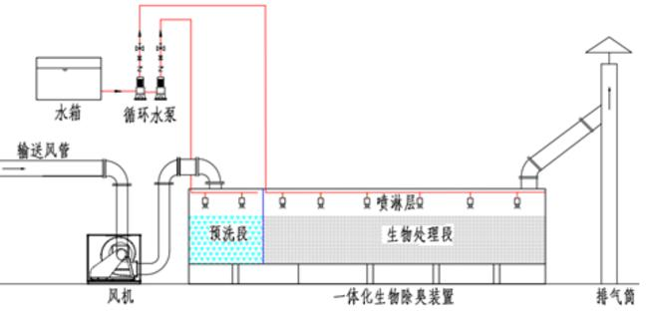  图4-1 除臭工艺流程示意图  ③醇基燃料治理设施  本项目醇基燃料使用量较少，燃料在储存、罐装等过程中均采用密闭方式，挥发量较少，设置呼吸阀通气管，并在通气管口安装阻火器，甲醇通过通气管可以满足无组织排放要求。  综上，本项目废气治理设施可行。  4、非正常工况废气  本项目非正常工况废气排放分析及防范措施具体如下：  （1）非正常工况源强分析  本项目非正常工况主要考虑废气环保设施运行不正常的情况，本报告按最不利的情况考虑，即废气处理装置损坏，处理效率为0。本项目非正常工况下，污染物排放情况如下表所示。  表4-6 非正常工况废气排放情况一览表  根据上表，在非正常工况下，本项目废气排放浓度远高于正常工况下的排放浓度。  （2）非正常工况防范措施  为确保项目废气处理装置正常运行，在日常运行过程中，采取如下措施：①委派专人负责每日巡检各废气处理装置，做好巡检记录并与之前的记录对照，若发现数据异常应立即停产并通报环保设备厂商对设备进行故障排查；②建立废气处理装置运行管理台账，由专人负责记录。  5、废气排放的环境影响  本项目所在地环境空气质量现状为达标区域，本项目切断、粉碎、筛分、冷却粉尘经集气罩收集后通过袋式除尘器处理达标后经15m高排气筒排放，项目排放颗粒物的车间为生产车间，此车间无臭气产生，颗粒物经处理后排放量较小，且生产车间为密闭车间。本项目排放恶臭的车间为发酵车间，发酵车间产生的恶臭气体采取一体化生物除臭装置处理后经15m高排气筒排放，经处理后，臭气污染物排放量较小，距离项目所在地最近的敏感点东风村位于厂区西北侧177m处，该敏感点距离发酵车间约252m，发酵车间产生的恶臭气体采取一体化生物除臭装置处理后经15m高排气筒排放，处理后各污染物均能达标排放，不会对周边环境产生较大影响。  6、卫生防护距离  依据《大气有害物质无组织排放卫生防护距离推导技术导则》（GB/T 39499-2020）中的规定：“不同行业及生产工艺产生无组织排放的特征大气有害物质差别较大，在选取特征大气有害物质时，应首先考虑其对人体健康损害毒性特点”，故本项目选取氨和硫化氢作为本项目卫生防护距离计算的特征大气有害物质。  产生大气有害物质无组织排放的建设项目的卫生防护距离初值计算公式为：  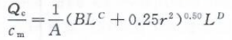  式中：  Q_{C}：大气有害物质的无组织排放量，单位为千克每小时（kg/h）；  Cm：大气有害物质环境空气质量的标准限值，单位为mg/m³；  L：大气有害物质卫生防护距离初值，单位为m；  r：大气有害物质无组织排放源所在生产单元的等效半径，单位为m。根据生产单元占地面积S（m²）计算，r=（S/ℼ）^{0.5}；  A、B、C、D：卫生防护距离初值计算系数，无因次，根据工业企业所在地区近5年平均风速及大气污染源构成类别查取。V=1.88m/s，L≤1000m，工业企业大气污染源构成类型为Ⅱ类，取值A=400，B=0.01，C=1.85，D=0.78。  本项目大气有害物质污染源的卫生防护距离计算参数见表5.2-8  表5.2-8 本项目大气有害物质污染源的卫生防护距离计算参数一览表  经计算，本项目运营期间产生并呈面源无组织排放大气有害物质氨及硫化氢的卫生防护距离均为50m，根据GB/T39499-2020中6.2，当企业某生产单元的无组织排放存在多种特征大气有害物质时，如果分别导出的卫生防护距离初值在同一级别时，则该企业的卫生防护距离终值应提高一级，故最终确定本项目卫生防护距离为100m。  本项目产生有害物质的车间为发酵车间，发酵车间距离项目所在地最近的敏感点东风村约252m，满足相应卫生防护距离要求。本项目卫生防护距离范围图见附图5。  7、监测计划  根据《排污许可证申请与核发技术规范 总则》（HJ942-2018）、《排污单位自行监测技术指南 总则》（HJ819-2017）和《排污许可证申请与核发技术规范 磷肥、钾肥、复混肥料、有机肥料及微生物肥料工业》（HJ864.2-2018）、《排污单位自行监测技术指南 磷肥、钾肥、复混肥料、有机肥料和微生物肥料》（HJ1088-2020），本项目运营期废气监测情况如下：  表4-7 运营期污染源监测内容及计划  二、运营期废水环境影响和保护措施  1、地表水污染工序及源强分析  1）废水产生情况  本项目废水主要包括生活污水、罐体清洗废水及堆肥过程产生的少量渗滤液。  ①生活污水  本项目劳动定员为10人，厂内不提供食宿，年工作300天。根据《行业用水定额》（陕西省地方标准 2020修订版）要求并结合本项目特点，员工生活用水定额取25L/人•d，以300天计算，则用水量为0.25m³/d，75m³/a，按污水产生系数0.85计，则污水产生量为0.213m³/d，63.9m³/a，生活污水经化粪池处理后拉运堆肥。  表4-8 废水污染源源强核算结果一览表  ②罐体清洗废水  一体化生物滤池洗涤池洗涤水需定期更换，更换频率约1次/月，更换一次产生废水约1.4m³，因此预洗废水产生量约16.8m³/a，更换的废水采用塑料桶收集后用于农田堆肥。  ③堆肥渗滤液  在原料发酵初期由于含水率相对较高会有少量渗滤液产生，原料含水率约为40%—60%，渗滤液产生量约为4.3t/a，本项目通过在车间进出口设置收集槽，收集槽末端连接渗滤液收集池（容积为1.5m³），收集后的渗滤液收集后拉运堆肥。  2）废水排放达标情况  根据分析，本项目无外排废水，罐体清洗废水经塑料桶收集后拉运堆肥，堆肥渗滤液收集后拉运堆肥，生活污水进入化粪池处理后拉运堆肥。  3）废水排放可行性分析  本项目厂区为西北侧、北侧、东侧均为东风村自留土地，该地块为村农作物种植，且与本项目紧邻，面积约11亩，项目产生的废水可就近用于该地块的农田施肥，且本项目产生的废水能被该地块消纳。  三、运营期噪声环境影响和保护措施  1、噪声源强分析  本项目噪声主要为生产过程中各设施运行产生的机械噪声，均位于生产车间内，其声压级范围为75dB（A）-90dB（A）。本项目以厂界西南角为原点（0，0，0），向东为X轴正方向，向北为Y轴正方向，向上为Z轴正方向。本项目噪声设备主要均布设在车间内部，生产车间工作时间为昼间6点～18 点，夜间不工作，发酵车间发酵工作时间为24h，根据环境噪声与振动控制工程技术导则（HJ2034-2013）及类比同类型项目，本项目噪声源基本信息见下表。  表4-10 工业企业噪声源强调查清单  1）降噪措施：  为确保整个企业在日常生产过程中设备噪声不对周边环境产生不良影响，能够做到达标排放，同时给车间操作人员创造良好的工作环境，此外，本评价要求建设单位做好以下工作，具体如下：  ①注意设备选型及安装。在设计和设备采购阶段，尽量选用加工精度高、运行噪声低的设备，以从声源上降低设备本身噪声；  ②重视整体设计。对设备噪声，最好能将高噪声设备尽量布置在车间中部，尽可能远离厂区边界，周围设置低噪声设备，避免将其布置在靠近边界的位置；对水泵基础做隔振垫层处理，以便有效隔绝通过基础、地面传递的固体声，进行隔声处理；  ③平时生产中需加强对各设备的维修、保养，定期维护设备，确保设备处于良好的运转状态，杜绝因设备不正常运转而产生的高噪声现象，必要时应及时更换；  预测模式  1）条件概化  ①所有产噪设备均在正常工况条件下运行；  ②室内噪声源考虑声源所在厂房围护结构处的声屏蔽作用；  ③考虑声源至预测点的距离衰减，忽略传播中建筑物的阻挡、地面反射以及空气吸收、雨、雪、温度等影响。  2）室内声源噪声预测模式  本项目仅考虑距离衰减值，忽略大气吸收、障碍物屏障等因素，从最为不利的情况出发，根据《环境影响评价技术导则 声环境》（HJ2.4-2021）的要求，采用以下计算公式计算某一室内声源靠近围护结构处产生的倍频噪声压级或 A 声级：  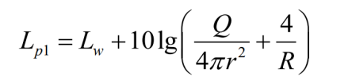  式中：Lp1——靠近开口处（或窗户）室内某倍频带的声压级或A声级，dB；  Lw ——点声源声功率级（A 计权或倍频带），dB  Q —指向性因数；通常对无指向性声源，当声源放在房间中心时，Q=1；当放在一面墙的中心时，Q=2；当放在两面墙夹角处时，Q=4；当放在三面墙夹角处时，Q=8；  R —房间常数；R=Sα/(1- α)，S为房间内表面面积，m²；  α为平均吸声系数；  r—声源到靠近围护结构某点处的距离，m。  - 总等效声级  根据上式计算出所有室内声源在围护结构处产生的 i倍频带叠加声压级：  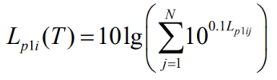  式中：Lp1(T)—靠近围护结构处室内N个声源的叠加声压级，dB；  Lp1j(T)—室内 j 声源声压级，dB；  N—室内声源总数。  （4）预测结果达标分析  本项目营运后各厂界噪声贡献值预测结果详见表4-11。  2、噪声环境影响分析  在综合考虑距离衰减，设独立操作间以及墙体等各种因素衰减的情况下，各噪声源在预测点处的预测值，项目噪声预测结果见下表：  表4-11 项目噪声预测结果一览表  本项目生产车间夜间不生产，由预测结果可知，项目东、南、西、北侧厂界噪声可以满足《工业企业厂界环境噪声排放标准》（GB12348-2008）2类标准要求。  3、监测计划  表4-12 运营期噪声监测内容及计划  四、运营期固体废物环境影响和保护措施  1、固体废物产生及处置情况  本项目固体废物主要为生活垃圾及一般工业固废（收尘灰、落地灰、废包装袋）。  （1）生活垃圾  生活垃圾主要包括厂区职工办公生活产生的垃圾，根据《第一次全国污染源普查城镇生活源产排污系数手册》第一分册城镇居民生活源污染物产生排放系数手册可知，宝鸡市属于五区三类城市，项目生活垃圾产生量按0.44kg/人·d计，项目运营期劳动定员10人，年工作日为300天，则生活垃圾产生量为4.4kg/d，1.32t/a。生活垃圾集中收集定点堆放，由环卫部门定期清运。  （2）一般工业固废  ①除尘灰：根据分析，本项目颗粒物除尘过程产生的除尘灰总量为5.2t/a，属于一般工业固废，建设单位回收后用于生产。  ②落地灰：根据分析，本项目未被收集自然沉降于地面的灰尘共计为0.2t/a，属于一般工业固废，建设单位回收后回用于生产。  ③废包装袋：废包装袋主要为原料包装袋，产生量约为0.53t/a，集中收集后交物质回收单位回收处理。  ④杂质：杂质主要为筛分过程中产生的废金属、小石子等，这些物质主要是畜禽误食的杂质，存在于畜禽粪中，制粒之前需过滤出来，杂质产生量约为0.11t/a。根据杂质的种类综合利用。  ⑤废机油  项目设备维护过程中会产生一定的废机油，产生量约为0.015t/a。对照《国家危险废物名录》（2021年版），属危险废物，HW08废矿物油与含矿物油废物（900-249-08 其他生产、销售、使用过程中产生的废矿物油及沾染矿物油的废弃包装物）。要求企业设置危险废物贮存设施对其暂存，定期交由有资质单位转运处置。  ⑥废含油抹布手套  项目设备维护保养过程会产生废含油抹布手套，产生量约为0.03t/a，对照《国家危险废物名录》（2021年版），危废代码为“HW49其他废物中900-041-49（含有或沾染毒性、感染性危险废物的废弃包装物、容器、过滤吸附介质）”。要求企业设置危险废物贮存设施对其暂存，定期交由有资质单位转运处置。  ⑦废油桶  本项目设备维护保养会产生一定的废油桶，产生量约为0.005t/a，对照《国家危险废物名录》（2021年版），危废代码为“HW08其他废物中900-249-08（其他生产、销售、使用过程中产生的废矿物油及沾染矿物油的废弃包装物。）”。要求企业设置危险废物贮存设施对其暂存，定期交由有资质单位转运处置。  本项目固体废物产生量与处理措施见表4-13。  表4-13 固体废物产生情况及处理措施一览表  续表4-13 固体废物产生情况及处理措施一览表  （2）环境管理要求  一般工业固体废物贮存要求：  本项目于车间内西北角设置一般固废暂存区，占地面积20m²，用于一般固体废物的收集暂存。  建设项目强化废物产生、收集、贮运各环节的管理，杜绝固废在厂区内的散失、渗漏，以免产生二次污染，做好固体废物在厂区内的收集和储存相关防护工作，满足“防渗漏、防雨淋、防扬尘”等国家相关标准规定的要求，收集后进行有效处置，同时要遵循“资源化、减量化、无害化”的治理原则。  危险废物贮存及转移要求：  本项目于车间内东北角设置1间危险废物贮存库，占地面积15m²，用于危险废物临时暂存。危险废物贮存库建设需满足以下要求：  1）收集、管理措施  建设单位应当以控制危险废物的环境风险为目标，制定危险废物管理计划，建立完善的危险废物管理台账和企业内部产生和收集、贮存部门危险废物交接制度，严格记录每种危险废物产生量、进出暂存间的量、处置量及各个时间节点负责人、用途或处置方式等，加强对危险废物包装、贮存的管理，严格执行危险废物转移联单制度。  危险废物在收集时，应清楚废物的类别及主要成分，以方便委托处理单位处理。根据危险废物的性质和形态，可采用不同大小和不同材质的容器进行包装，所有包装容器应足够安全，并经过周密检查，严防在装载、搬移或运输途中出现渗漏、溢出、抛洒或挥发等情况。最后按照对危险废物交换和转移管理工作的有关要求，对危险废物进行安全包装，并在包装的明显位置附上危险废物标签。危险废物应尽快送往委托有资质单位处置，不宜存放过长时间。  2）暂存措施  建设单位在厂区内按照《危险废物贮存污染控制标准》（GB18597-2023）及《危险废物识别标志设置技术规范》（HJ 1276-2022）中的建设要求设置危险废物贮存库，具体要求如下：  ①不同类别、形态、物理化学性质的危险废物，其容器和包装物应满足相应的防渗、防漏、防腐和强度等要求。  ②危险废物贮存库地面、墙面裙脚、堵截泄漏的围堰、接触危险废物的隔板和墙体等应采用坚固的材料建造，表面无裂缝。  ③危险废物贮存库的地面轰然裙脚应采取表面防渗措施；表面防渗材料应与所接触的物料或污染物相容，可采用抗渗混凝土、高密度聚乙烯膜、钠基膨润土防水毯或其他防渗性能等效的材料。贮存的危险废物直接接触地面的，还应进行基础防渗，防渗层为至少1 m厚黏土层（渗透系数不大于10⁻⁷ cm/s），或至少2 mm厚高密度聚乙烯膜等人工防渗材料（渗透系数不大于10⁻¹⁰ cm/s），或其他防渗性能等效的材料。  ④危险废物贮存库要满足防风、防雨、防晒和防止危险废物流失、扬散。  ⑤危险废物贮存库、容器和包装物应按《危险废物识别标志设置技术规范》（HJ 1276-2022）要求设置危险废物贮存设施或场所标志、危险废物贮存分区标志和危险废物标签等危险废物识别标志。  ⑥废润滑油、废液压油、废皂化液、废切割液暂存桶下方设置防渗托盘，含油手套和抹布暂存桶需要加盖。使用容器盛装液态危险废物时，容器内部应留有适当的空间，以适应因温度变化等可能引发的收缩和膨胀，防止其导致容器渗漏或永久变形。  ⑦危险废物贮存库运行期间，应按国家有关标准和规定建立危险废物管理台账并保存。  综上所述，建设项目落实既定的固体废物污染防治措施，固体废物的贮存满足“防风、防雨、防渗”等国家相关标准规定的要求、可以有效防止二次污染；固体废物的利用和处理处置满足“一般固体废物及危险废物妥善处置”的要求，可以实现固体废物零排放。  - 地下水环境影响分析  1、污染源、污染物类型  项目地下水污染源主要为原料库、危险废物贮存库，污染物为原辅材料及危险废物。  2、污染途径  通过现场勘查，现有项目已对发酵车间、危废暂存间采取重点防腐防渗措施，对厂区及库房地面做了基础防渗，采用水泥硬化并采用2mm厚高密度聚乙烯等人工材料进行防渗，同时在危废间内设置托盘，对事故状态下的危险废物泄漏物进行收集，可有效地防止污染物渗透到地下水，所以项目不存在地下水污染途径。  3、防控措施  对本项目各建设工程单元可能泄漏污染物的地面进行防渗处理，可有效防止污染物渗入地下，并及时地将渗漏的污染物收集并进行集中处理。本项目将工程各功能单元可能产生污染的地区参照《环境影响评价技术导则地下水环境》（HJ610-2016）采取分区防渗措施。污染防治区分为重点防渗区和一般防渗区。分区防渗表见表4-14，分区防渗图见附图5。  表4-14 本项目防渗分区一览表  4、跟踪监测要求  综上所述，本项目对可能产生地下水影响的各项途径均进行有效预防，在确保各项防渗措施得以落实，并加强维护和厂区环境管理的前提下，可有效控制厂区内的污染物渗漏，避免污染地下水，项目运营期可不设置跟踪监测要求。  - 土壤环境影响分析  根据《建设项目环境影响编制指南》（污染影响类），结合项目工艺特点分析地下水、土壤污染源类型和污染途径，如有污染途径，按照防控要求提出相应的防控措施。  （1）污染源及污染类型  表4-14 地下水、土壤污染源识别  （2）污染途径及防控措施  污染途径：  本项目生产车间均已硬化，生产过程产生的粉尘无组织逸散至外界，经自然沉降至周边土壤表面，但本项目的粉尘主要为农作物秸秆，经自然沉降至外环境可被土壤中的微生物分解为植物所需的养分，故对周边土壤基本无污染。  防控措施：  本项目生产车间、危废贮存库等均采用“源头控制”、“分区防控”的防渗措施，可以有效保证污染物不进入土壤环境，防止污染土壤。建设单位在生产过程中加强管理，尤其是发酵车间发酵池、渗滤液池等保证完好。生产过程尽量关闭门窗，减少无组织粉尘的逸散，加强污染治理设施的管理，确保各项污染设施正常运行。  七、环境风险分析  1、危险物质和风险等级评判  依据《建设项目环境风险评价技术导则》（HJ169-2018）要求，结合《企业突发环境事件风险分级方法HJ941-2018》附录A第四部分，本项目生产、使用、储存过程中涉及易燃液态物质废液压油，主要对危废暂存间废液压油最大储存量进行风险分析，具体危险特性及分布情况见下表：  表4-11 主要危险物质年用量及存储量一览表  由《建设项目环境风险评价技术导则》（HJ/T169-2018）附录C可知，Q值=0.40042＜1。根据《建设项目环境风险评价技术导则》（HJ169-2018）中项目风险等级判别表可知，评价等级为简单分析。  2、可能影响环境的途径  ①泄漏事故影响途径  本项目涉及的甲醇液体与甲醇气体毒性较小，但仍属于污染物（甲醇），甲醇、油类物质泄漏后将可能对大气环境、地表水体环境和地下水体环境造成污染，并进而对人体或水生生物造成健康危害。甲醇一旦发生泄漏，因有收集槽沟及地表防渗措施，外溢的物料基本不会渗入地表污染土壤、地下水，但泄漏甲醇挥发在大气输送扩散作用下将对环境空气及人群健康造成危害。  ②火灾爆炸事故影响途径  本项目涉及的甲醇均具有一定易燃、易爆特性，一旦发生物料泄漏、遇明火将引发火灾、爆炸事故。本次环境风险评价关注火灾爆炸事故引发的伴生/次生危害。  3、环境风险防范措施  根据现场核查，厂区现有环境风险防范措施可满足环境防范的要求。  ①按照分区防渗要求，进行重点防渗处理，防止危险物质下渗进入地基下至土壤层及地下水层；暂存容器下方设置托盘防止渗漏。  ②生产现场设置各种安全标志。按照规范对凡需要迅速发现并引起注意以防发生事故的场所、部位均按要求涂安全色。  ③建立健全的组织管理网络。管理人员和操作人员在事故预防中应通力合作，每个生产岗位配备必要的安全管理和责任人员。  ④危险废物贮存库外配备必要的消防灭火器材、消防砂以及防毒等个人防护器材，并确保其处于完好状态，如安全眼镜、防护手套等。  ⑤罐区要在通风、防火、防晒方面加以科学化设置，提供良好的库存环境，保证储罐妥善存放，减少因库存环境引起的损耗；  ⑥罐区地面需做好防腐防渗措施，设置围堰等截污措施；  ⑦配备消防器材、应急救援物资；  八、环保投资估算  建设单位必须落实环保资金，切实用于废气治理、废水治理、噪声治理、固废处理等，本项目总投资500.64万元，经估算本项目建设用于环保方面的投资59.1万元，占本项目总投资的10.37%，具体见表4-15。  表4-15 环保投资一览表
  产污环节 |  | 切断、筛分、粉碎、烘干、冷却 |  | 发酵
  污染物种类 |  | 颗粒物 |  | NH₃ |  |  | H₂S
  污染物产生量（t/a） |  | 8.14 |  | 2.4 |  |  | 0.96
  排放形式 |  | 有组织 | 无组织 | 有组织 | 无组织 |  | 有组织 | 无组织
  治理设施 | 处理设施 | 旋风除尘+布袋除尘+二级沉降 | 密闭车间，自然沉降 | 一体化生物滤池 | / |  | 一体化生物滤池 | /
  治理设施 | 收集效率% | 90 | / | 98 | / |  | 98 | /
  治理设施 | 治理工艺去除率% | 98 | 70 | 60 | / |  | 60 | /
  治理设施 | 是否为可行技术 | 是 | / | 是 | / |  | 是 | /
  污染物排放浓度（mg/m³） |  | 12.210 | / | 12.393 | / |  | 4.957 | /
  污染物排放速率（kg/h） |  | 0.122 | 0.204 | 0.248 | 0.013 |  | 0.099 | 0.005
  污染物排放量（t/a） |  | 0.147 | 0.244 | 1.785 | 0.091 |  | 0.714 | 0.036
  排放口基本信息 | 高度（m） | 15 | / | 15 | / |  | 15 | /
  排放口基本信息 | 排气筒内径（m） | 0.5 | / | 0.5 | / |  | 0.5 | /
  排放口基本信息 | 温度（℃） | 常温 | / | 常温 | / |  | 常温 | /
  排放口基本信息 | 编号及名称 | DA001 | / | DA002 | / |  | DA002 | /
  排放标准 |  | 《大气污染物综合排放标准》（GB16297-1996） |  | 《恶臭污染物排放标准》（GB14554-93）/
  监测  要求 | 监测点位 | DA001出口 | 厂界上风向1处，下风向3处 | DA002出口 | 厂界上风向1处，下风向3处 | DA002出口 |  | 厂界上风向1处，下风向3处
  监测  要求 | 监测因子 | 颗粒物 |  | NH₃ |  | H₂S
  监测  要求 | 监测频次 | 1次/半年
  产污环节 |  | 燃烧废气
  污染物种类 |  | 颗粒物 | 二氧化硫 | 氮氧化物
  污染物产生量（t/a） |  | 0.006 | 0.004 | 0.021
  排放形式 |  | 有组织
  治理设施 | 处理设施 | 低氮燃烧器
  治理设施 | 收集效率（%） | /
  治理设施 | 治理工艺去除率（%） | / | / | 50
  治理设施 | 是否为可行技术 | 是
  污染物排放浓度（mg/m³） |  | 1.5 | 0.067 | 0.175
  污染物排放速率（kg/h） |  | 0.008 | 0.003 | 0.009
  污染物排放量（t/a） |  | 0.009 | 0.004 | 0.011
  排放口基本信息 | 高度（m） | 15
  排放口基本信息 | 排气筒内径（m） | 0.3
  排放口基本信息 | 温度（℃） | 168
  排放口基本信息 | 编号及名称 | DA003
  排放标准 |  | 《锅炉大气污染物排放标准》（DB61/1226-2018）
  监测要求 | 监测点位 | DA003出口
  监测要求 | 监测因子 | 颗粒物 | 二氧化硫 | 氮氧化物
  监测要求 | 监测频次 | 1次/月（氮氧化物）
  工段名称 | 产品名称 | 原料名称 | 工艺名称 | 规模等级 | 污染物类别 | 污染物指标项 | 单位 | 产污系数 | 末端治理技术 | 末端治理技术平均去除效率（%）
  前处理、后处理 | 有机肥、生物有机肥 | 农业废弃物、加工副产品 | 混配/混配造粒 | 所有规模 | 废气 | 颗粒物 | 千克/吨-产品 | 0.370 | 袋式除尘 | 98
  产品名称 | 燃料名称 | 工艺名称 | 污染物指标 | 单位 | 产污系数
  蒸汽/热水/其他 | 醇基燃料 | 室燃炉 | 颗粒物 | 千克/吨-原料 | 0.26
  蒸汽/热水/其他 | 醇基燃料 | 室燃炉 | SO₂ | 千克/吨-原料 | 20S
  蒸汽/热水/其他 | 醇基燃料 | 室燃炉 | NO_{X} | 千克/吨-原料 | 0.59
  备注：本项目醇基燃料主要为甲醇，本次S取值为0.005%
  项目 | 烟气产生量（Nm³/a） | 污染物 | 产生量（t/a） | 产生浓度（mg/m³） | 处理措施 | 排放量（t/a） | 排放浓度（mg/m³） | 排放速率（kg/h） | 排放形式
  热风炉 | 150万 | 颗粒物 | 0.009 | 1.5 | 低氮燃烧器+15m高排气筒 | 0.009 | 1.5 | 0.008 | 有组织
  热风炉 | 150万 | SO₂ | 0.004 | 0.067 | 低氮燃烧器+15m高排气筒 | 0.004 | 0.067 | 0.003 | 有组织
  热风炉 | 150万 | NO_{X} | 0.021 | 0.35 | 低氮燃烧器+15m高排气筒 | 0.011 | 0.175 | 0.009 | 有组织
  物质名称 | 数量 | 规格（m） | 形式 | M | P | K_{N} | K_{C} | H | ΔT | F_{P} | C
  醇基燃料  （甲醇） | 1个 | Φ1m×1.6m | 立式罐 | 32 | 12265 | 1.0 | 1.0 | 0.4 | 10 | 1.5 | 0.2
  废气污  染源 | 非正常排放原因 | 污染物  种类 | 非正常  频次 | 排放浓度  （mg/m³） | 排放速率（kg/h） | 排放量（kg） | 持续时间（h）
  切断  筛分  粉碎  搅拌  造粒  烘干 | 集气罩+旋风除尘+布袋除尘+二级沉降室设施故障 | 颗粒物 | 1 | 531 | 531 | 265.5 | 0.5
  发酵 | 一体化生物滤池故障 | NH₃ | 1 | 27.5 | 0.33 | 0.165 | 0.5
  发酵 | 一体化生物滤池故障 | H₂S | 1 | 10.92 | 0.131 | 0.0655 | 0.5
  燃烧废气 | 低氮燃烧 | 颗粒物 | 1 | 1.5 | 0.008 | 0.004 | 0.5
  燃烧废气 | 低氮燃烧 | 二氧化硫 | 1 | 0.067 | 0.003 | 0.002 | 0.5
  燃烧废气 | 低氮燃烧 | 氮氧化物 | 1 | 0.35 | 0.009 | 0.005 | 0.5
  排放源 | 污染因子 | 占地面积（m²） | 无组织排放量（kg/h） | 标准限值（mg/m³） | 计算距离（m） | 卫生防护距离（m）
  发酵车间 | 氨 | 1963 | 0.011 | 1.5 | 0 | 50
  发酵车间 | 硫化氢 | 1963 | 0.004 | 0.06 | 47 | 50
  监测要素 |  | 监测点位 | 监测项目 | 监测频次 | 执行标准
  污染源监测 | 有组织 | 排气筒（DA001） | 颗粒物 | 1次/半年 | 《大气污染物综合排放标准》（GB16297-1996）表2中有组织和无组织排放限值要求；满足《恶臭污染物排放标准》（GB14554-93）表1及表2中排放标准限值；《陕西省锅炉大气污染物排放标准》（DB61/1226-2018）表4燃油锅炉大气污染物排放浓度限值。
  污染源监测 | 有组织 | 排气筒（DA002） | NH₃、H₂S | 1次/半年
  污染源监测 | 有组织 | 排气筒（DA002） | 颗粒物、二氧化硫、氮氧化物 | 1次/年
  污染源监测 | 无组织 | 厂界上风向1处，下风向3处 | 颗粒物、NH₃、H₂S、臭气浓度、甲醇 | 1次/半年
  污水 | 污染物 | 产生情况 |  | 处理措施 | 排放情况
  污水 | 污染物 | 产生浓度 | 产生量 | 处理措施 | 排放浓度 | 排放量
  生活污水  63.9m³/a | COD | 350mg/L | 0.022t/a | 生活污水经厂区化粪池处理后拉运堆肥 | 300mg/L | 0.019t/a
  生活污水  63.9m³/a | BOD₅ | 180mg/L | 0.011t/a | 生活污水经厂区化粪池处理后拉运堆肥 | 150mg/L | 0.010t/a
  生活污水  63.9m³/a | SS | 200mg/L | 0.0131t/a | 生活污水经厂区化粪池处理后拉运堆肥 | 140mg/L | 0.009t/a
  生活污水  63.9m³/a | 氨氮 | 35mg/L | 0.002t/a | 生活污水经厂区化粪池处理后拉运堆肥 | 35mg/L | 0.002t/a
  生活污水  63.9m³/a | 总磷 | 8mg/L | 0.0005t/a | 生活污水经厂区化粪池处理后拉运堆肥 | 8mg/L | 0.0005t/a
  生活污水  63.9m³/a | 总氮 | 70mg/L | 0.004t/a | 生活污水经厂区化粪池处理后拉运堆肥 | 70mg/L | 0.004t/a
  声源名称 | 声压级dB(A) | 数量（台） | 声源控制措施 | 空间相对位置/m |  |  | 运行时段/h | 建筑物插入损失/dB(A) | 建筑物外噪声 |  | 持续时间
   |  |  |  | X | Y | Z | 运行时段/h | 建筑物插入损失/dB(A) | 声压级/dB(A) | 建筑物外距离/m | 持续时间
  粉碎机 | 80 | 1 | 合理布局、厂房隔声、距离衰减等 | 52 | 15 | 1 | 6 | 15 | 65 | 1 | 间断
  筛分机 | 75 | 1 | 合理布局、厂房隔声、距离衰减等 | 15 | 11 | 1 | 6 | 15 | 60 | 1 | 间断
  搅拌机 | 80 | 1 | 合理布局、厂房隔声、距离衰减等 | 18 | 11 | 1 | 6 | 15 | 65 | 1 | 间断
  烘干机 | 90 | 1 | 合理布局、厂房隔声、距离衰减等 | 19 | 10 | 1 | 3 | 15 | 75 | 1 | 间断
  造粒机 | 80 | 2 | 合理布局、厂房隔声、距离衰减等 | 20 | 6 | 1 | 6 | 15 | 65 | 1 | 间断
  冷却机 | 80 | 1 | 基础减振、厂房隔声、距离衰减 | 5 | 10 | 1 | 6 | 15 | 65 | 1 | 间断
  包装机 | 75 | 1 | 基础减振、厂房隔声、距离衰减 | 21 | 6 | 1 | 8 | 15 | 60 | 1 | 间断
  除尘风机 | 95 | 1 | 基础减振、厂房隔声、距离衰减 | 15 | 20 | 1 | 8 | 15 | 80 | 1 | 间断
  除臭风机 | 95 | 1 | 厂房隔声、距离衰减 | 5 | 10 | 1 | 6 | 15 | 80 | 1 | 间断
  位置 |  | 厂界
   |  | 东 | 南 | 西 | 北
  粉碎机 | 距离（m） | 36 | 5 | 4 | 24
  粉碎机 | 贡献值dB（A） | 29 | 46 | 48 | 32
  筛分机 | 距离（m） | 27 | 3 | 13 | 26
  筛分机 | 贡献值dB（A） | 26 | 45 | 33 | 27
  搅拌机 | 距离（m） | 17 | 3 | 23 | 26
  搅拌机 | 贡献值dB（A） | 35 | 50 | 33 | 32
  造粒机1 | 距离（m） | 14 | 4 | 26 | 25
  造粒机1 | 贡献值dB（A） | 40 | 51 | 35 | 35
  造粒机2 | 距离（m） | 14 | 6 | 26 | 23
  造粒机2 | 贡献值dB（A） | 40 | 47 | 35 | 36
  烘干机 | 距离（m） | 14 | 6 | 26 | 23
  烘干机 | 贡献值dB（A） | 40 | 47 | 35 | 36
  冷却机 | 距离（m） | 15 | 5 | 25 | 24
  冷却机 | 贡献值dB（A） | 36 | 46 | 32 | 32
  包装机 | 距离（m） | 25 | 5 | 15 | 24
  包装机 | 贡献值dB（A） | 27 | 41 | 31 | 27
  除尘风机 | 距离（m） | 6 | 11 | 34 | 18
  除尘风机 | 贡献值dB（A） | 49 | 44 | 34 | 40
  除臭风机 | 距离（m） | 8 | 8 | 49 | 25
  除臭风机 | 贡献值dB（A） | 42 | 42 | 26 | 32
  总贡献值（昼间）dB（A）/敏感点预测值（昼间）dB（A） |  | 51 | 56 | 49 | 44
  标准值dB（A） |  | 60 | 60 | 60 | 60
  达标情况 |  | 达标 | 达标 | 达标 | 达标
  总贡献值（夜间）dB（A）/敏感点预测值（夜间）dB（A） |  | 42 | 42 | 26 | 32
  标准值dB（A） |  | 50 | 50 | 50 | 50
  达标情况 |  | 达标 | 达标 | 达标 | 达标
  类别 | 监测因子 | 监测频次 | 监测点位 | 监测方法
  噪声 | 等效声级Leq（A） | 每季度1次 | 各侧厂界外1米 | 厂界东、南、西、北侧执行《工业企业厂界环境噪声排放标准》（GB12348-2008）2类标准要求
  名称 |  | 生活垃圾 | 除尘灰 | 落地灰 | 废包装袋 | 杂质
  产生环节 |  | 办公 | 除尘 | 自然降尘 | 原料包装 | 筛分
  属性 |  | / | 一般工业固体废物
  废物类别及代码 |  | / | 262-001-66 |  | 262-001-99 | 262-001-99
  有毒有害物质名称 |  | / |  | / | / | /
  物理性状 |  | 固态 | 固态 | 固态 | 固态 | 固态
  环境危险特性 |  | / | / | / | / | /
  产生量（t/a） |  | 1.32 | 5.2 | 0.2 | 0.3 | 0.11
  贮存方式 |  | 桶装 | 袋装 |  | 码垛 | 袋装
  利用处置方式和去向（t/a） | 自行贮存量 | 0 | 0 | 0 | 0 | 0
  利用处置方式和去向（t/a） | 自行利用量 | 0 | 5.2 | 0.2 | 0 | 0
  利用处置方式和去向（t/a） | 自行处置量 | 0 | 0 | 0 | 0 | 0
  利用处置方式和去向（t/a） | 委托利用量 | 0 | 0 | 0 | 0.3 | 0.11
  利用处置方式和去向（t/a） | 委托处置量 | 1.32 | 0 | 0 | 0 | 0
  利用处置方式和去向（t/a） | 排放量 | 0 | 0 | 0 | 0 | 0
  委托单位名称 |  | 环卫部门清运 | 回用于生产 |  | 外售 | 综合利用
  名称 |  | 废机油 | 废油桶 | 废含油抹布手套
  产生环节 |  | 维护保养过程
  属性 |  | 危险废物
  废物类别及代码 |  | 900-249-08 | 900-249-08 | 900-041-49
  有毒有害物质名称 |  | 易燃 | 易燃 | 易燃
  物理性状 |  | 液态 | 固态 | 固液混合
  环境危险特性 |  | T | T/I | T
  产生量（t/a） |  | 0.015 | 0.005 | 0.03
  贮存方式 |  | 桶装 | 码垛 | 桶装
  利用处置方式和去向（t/a） | 自行贮存量 | 0 | 0 | 0
  利用处置方式和去向（t/a） | 自行利用量 | 0 | 0 | 0
  利用处置方式和去向（t/a） | 自行处置量 | 0 | 0 | 0
  利用处置方式和去向（t/a） | 委托利用量 | 0 | 0 | 0
  利用处置方式和去向（t/a） | 委托处置量 | 0.015 | 0.005 | 0.03
  利用处置方式和去向（t/a） | 排放量 | 0 | 0 | 0
  委托单位名称 |  | 设置危险废物贮存设施对其暂存，定期交由有资质单位转运处置
  序号 | 防渗分区 | 位置 | 防渗措施 | 防渗技术要求
  1 | 重点防渗区 | 发酵车间 | 防渗混凝土  +2mmHDPE土工膜进行防渗处理 | 等效黏土防渗层  Mb≥6.0m，渗透系数K≤1×10⁻⁷ cm/s
  2 | 一般防渗区 | 生产车间、一般固废暂存区 | 混凝土进行防渗处理，防渗系数≤10⁻⁷cm/s | 等效黏土防渗层  Mb≥1.5m，渗透系数K≤1×10⁻⁷cm/s
  序号 | 污染源 | 污染物类型 | 污染物
  1 | 发酵车间 | 垂直入渗 | COD、氨氮等
  2 | 生产车间 | 大气沉降 | 颗粒物
  3 | 危险废物贮存库 | 垂直入渗 | 石油类
  危险物质名称 | 分布情况 | 厂内最大存在量/t | 临界量/t | 危险物质Q值
  甲醇 | 甲醇罐 | 4 | 10 | 0.4
  废机油 | 原料库 | 0.015 | 50 | 0.0003
  油类物质 | 设备内 | 0.3 | 2500 | 0.00012
  项目Q值∑ |  |  |  | 0.40042
  治理工程 |  | 环保设施内容 | 数量 | 投资  （万元）
  废气 | 颗粒物 | 集气罩 | 5个 | 30
  废气 | 颗粒物 | 旋风除尘+布袋除尘+二级沉降室 | 1套 | 30
  废气 | 颗粒物 | 15m排气筒 | 1套 | 30
  废气 | 氨、硫化氢 | 一体化生物滤池+15m排气筒 | 1套 | 20
  固废 | 生活垃圾 | 垃圾桶 | 5个 | 0.1
  固废 | 一般固废 | 一般固废暂存区10m² | 1个 | 0.5
  废水 | 生活污水 | 化粪池 | 1套 | 5
  废水 | 罐体清洗废水 | 收集桶 | 1个 | 0.1
  废水 | 渗滤液 | 收集池 | 1座 | 0.5
  噪声 | 设备噪声 | 厂房隔声、墙体隔声材料、基础减振、隔声罩、设备润滑等 | / | 1.5
  噪声 | 风机 | 隔声罩 | 2套 | 1.4
  合计 |  |  | / | 59.1

五、环境保护措施监督检查清单
内容  要素 | 排放口（编号、  名称）/污染源 | 污染物项目 | 环境保护措施 | 执行标准
大气环境 | 颗粒物排放口DA001 | 颗粒物 | 集气罩+旋风除尘+布袋除尘+二级沉降室+15m排气筒 | 《大气污染物综合排放标准》(GB16297-1996)
大气环境 | 臭气排放口DA002 | NH₃、H₂S | 一体化生物滤池+15m排气筒 | 《恶臭污染物排放标准》（GB14554-93）
大气环境 | 燃烧废气排放口DA003 | 粒物、二氧化硫、氮氧化物 | 低氮燃烧器+15m高排气筒 | 《陕西省锅炉大气污染物排放标准》（DB61/1226-2018）表4燃油锅炉大气污染排放浓度限值要求
地表水环境 | 罐体清洗水 | / | 塑料桶收集后回用发酵工序 | /
地表水环境 | 生产用水 | / | 全部进入发酵工序 | /
地表水环境 | 堆肥渗滤液 | / | 收集后拉运堆肥 | /
地表水环境 | 生活污水 | / | 化粪池处理后拉运堆肥 | /
声环境 | 生产设备 | 噪声 | 基础减振、厂房隔声等措施 | 《工业企业厂界环境噪声排放标准》（GB12348-2008）2类标准要求
声环境 | 风机 | 噪声 | 墙体隔声及基础减振 | 《工业企业厂界环境噪声排放标准》（GB12348-2008）2类标准要求
电磁辐射 | 无 | 无 | 无 | 无
固体废物 | 生活垃圾集中收集定点堆放，由环卫部门定期清运。
固体废物 | 一般固废：回收粉尘定期清理后回用于生产，废包装材料收集后暂存于厂内一般固废暂存区，定期外售；  危险废物：设置危废贮存库对危险废物分类暂存，定期交由有资质单位转运处置
土壤及地下水  污染防治措施 | 厂房内地面硬化处理，生产设施定期进行维护保养，可杜绝出现油类物质泄漏事故，且厂内地面已进行硬化处理，即使发生少量泄漏事故，也不会直接接触并污染土壤及地下水
生态保护措施 | /
环境风险防范措施 | /
其他环境  管理要求 | 环境管理要求  （1）按照自行监测方案开展自行监测；  （2）按照排污许可证中环境管理台账记录要求记录相关内容，记录频次、形式等需满足排污许可证要求；  （3）按照排污许可证中执行报告要求定期上报，上报内容需要符合要求；  （4）按照排污许可证要求定期开展信息公开。  排污口规范化  （1）固定噪声源  在固定噪声源对厂界噪声影响最大处，设置环境保护图形标志牌。  （2）固体废物贮存场所  本项目设置一个固废临时贮场，为一般工业固废暂存区。  固废贮存场所要求：  ①固体废物贮存场所要有防火、防扬散、防流失、防渗漏、防雨措施；  ②固体废物贮存场所在醒目处设置一个标志牌，具体按照《环境保护图形标志》规定制作。  （3）环境保护图形标志  在厂区的废气排放口、噪声排放源、固体废物贮存处置场应设置环境保护图形标志，图形符号分为提示图形和警告图形符号两种，分别GB15562.1-1995、GB15562.2-1995执行。  环境保护图形符号见下表。  表 5-1 环境保护图形符号一览表  排污口规范化管理具体要求见下表。  表 5-2 排污口规范化管理要求表
  图形标志 | 图形代表意义 | 符号简介
   | 标志名称：噪声排放源  国标代码GB15562.1-1995 | 提示图形符号噪声排放源表示噪声向外环境排放
  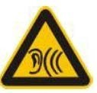 | 标志名称：噪声排放源  国标代码GB15562.1-1995 | 警告图形符号噪声排放源表示噪声向外环境排放
   | 标志名称：固体废物提示  国标代码：GB15562.1-1995 | 固体废物提示
  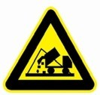 | 标志名称：一般固体废物  国标代码：GB15562.1-1995 | 一般固体废物
  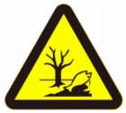 | 标志名称：危险废物  国标代码：《危险废物识别标志设置技术规范》HJ1276-2022 | 危险废物贮存
  项目 | 主要要求内容
  基本原则 | 1、凡向环境排放污染物的一切排污口必须进行规范化管理；  2、将总量控制的污染物排污口及行业特征污染物排放口列为管理的重点；  3、排污口设置应便于采样和计量监测，便于日常现场监督和检查；  4、如实向环保行政主管部门申报排污口位置，排污种类、数量、浓度与排放去向等。
  技术要求 | 1、排污口位置必须按照环监（1996）470号文要求合理确定，实行规范化管理；  2、具体设置应符合《污染源监测技术规范》的规定与要求。
  立标管理 | - 排污口必须按照国家《环境保护图形标志》相关规定，设置环保图形标志牌；  2、标志牌设置位置应距排污口及固体废物贮存（处置）场或采样点较近且醒目处，设置高度一般为标志牌上缘距离地面约2m；  3、重点排污单位排污口设立式标志牌，一般单位排污口可设立式或平面固定式提示性环保图形标志牌；
  建档管理 | 1、使用《中华人民共和国规范化排污口标志登记证》，并按要求填写有关内容；  2、严格按照环境管理监控计划及排污口管理内容要求，在工程建成后将主要污染物种类、数量、排放浓度与去向，立标及环保设施运行情况记录在案，并及时上报  3、选派有专业技能环保人员对排污口进行管理，做到责任明确、奖罚分明。

六、结论
从环境影响的角度分析，项目建设环境影响是可行的。

建设项目污染物排放量汇总表
项目  分类 | 污染物名称 | 现有工程  排放量（固体废物产生量）① | 现有工程  许可排放量  ② | 在建工程  排放量（固体废物产生量）③ | 本项目  排放量（固体废物产生量）④ | 以新带老削减量  （新建项目不填）⑤ | 本项目建成后  全厂排放量（固体废物产生量）⑥ | 变化量  ⑦
废气 | 颗粒物 | / | / | / | 0.147t/a | / | 0.147t/a | +0.147t/a
废气 | 氨 | / | / | / | 1.785t/a | / | 1.785t/a | +1.785t/a
废气 | 硫化氢 | / | / | / | 0.714t/a | / | 0.714t/a | +0.714t/a
废气 | 二氧化硫 |  |  |  | 0.004t/a |  | 0.004t/a | +0.004t/a
废气 | 氮氧化物 |  |  |  | 0.011t/a |  | 0.011t/a | +0.011t/a
废气 | 甲醇 |  |  |  | 0.021t/a |  | 0.021t/a | +0.021t/a
废水 | COD | / | / | / | / | / | / | /
废水 | BOD5 | / | / | / | / | / | / | /
废水 | SS | / | / | / | / | / | / | /
废水 | 氨氮 | / | / | / | / | / | / | /
废水 | 总磷 | / | / | / | / | / | / | /
废水 | 总氮 | / | / | / | / | / | / | /
一般工业固体废物 | 收尘灰 | / | / | / | 7.749t/a | / | 7.749t/a | +7.749t/a
一般工业固体废物 | 落地灰 | / | / | / | 0.57t/a | / | 0.57t/a | +0.57t/a
一般工业固体废物 | 废包装袋 | / | / | / | 0.53t/a | / | 0.53t/a | +0.53t/a
一般工业固体废物 | 杂质 | / | / | / | 0.11t/a | / | 0.11t/a | +0.11t/a
危险废物 | 废机油 | / | / | / | 0.015t/a | / | 0.015t/a | +0.015t/a
危险废物 | 废油桶 | / | / | / | 0.005t/a | / | 0.005t/a | +0.005t/a
危险废物 | 废含油抹布手套 | / | / | / | 0.03t/a | / | 0.03t/a | +0.03t/a
生活垃圾 |  | / | / | / | 1.32t/a | / | 1.32t/a | +1.32t/a
注：⑥=①+③+④-⑤；⑦=⑥-①
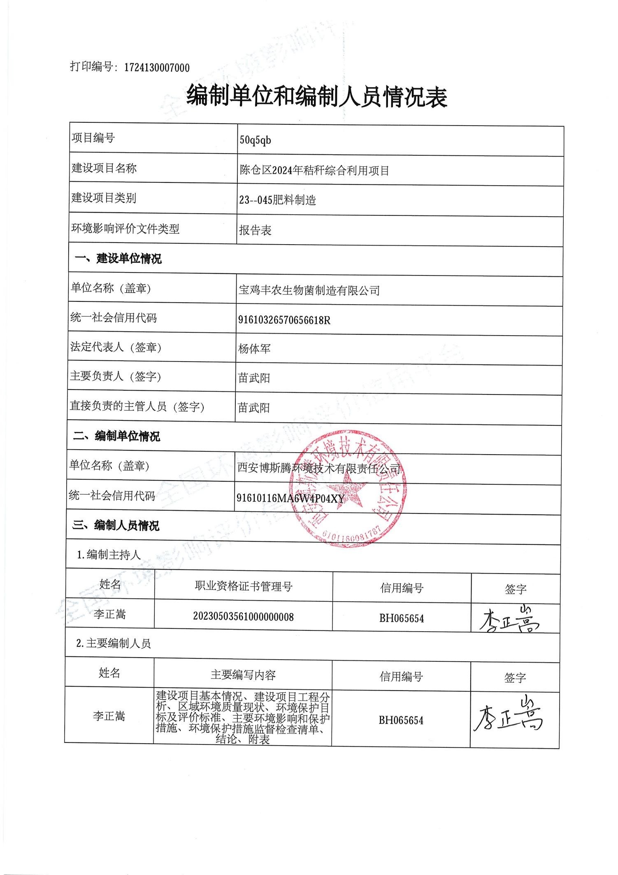

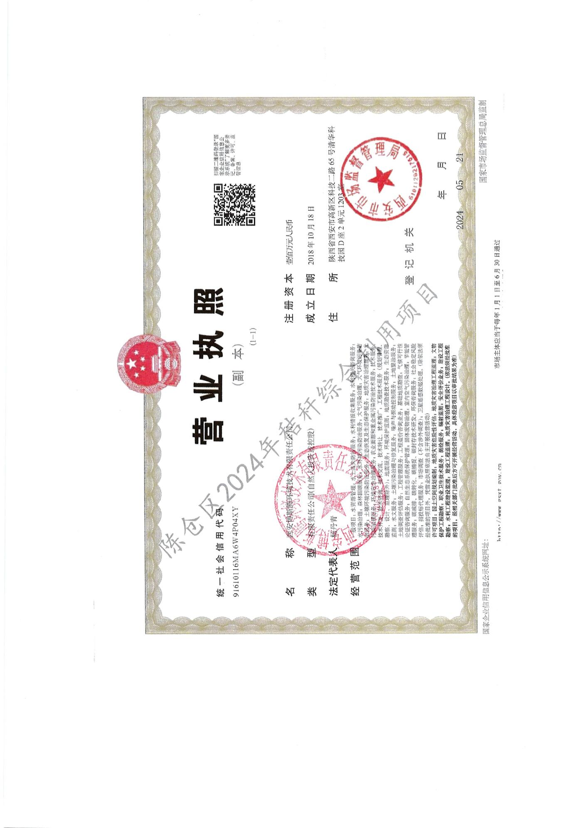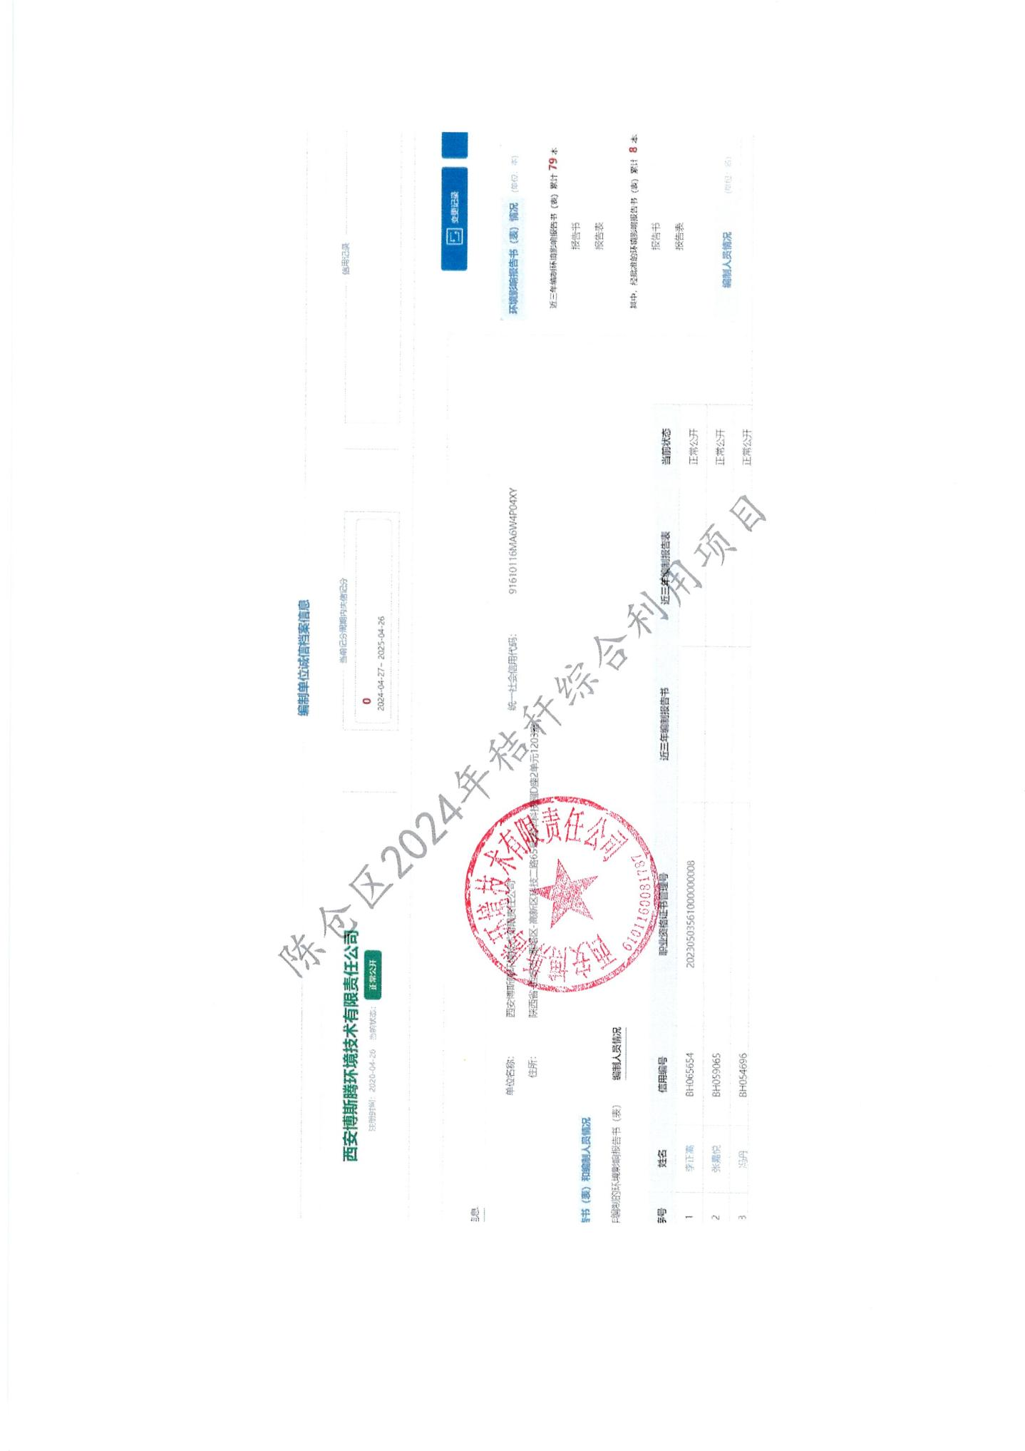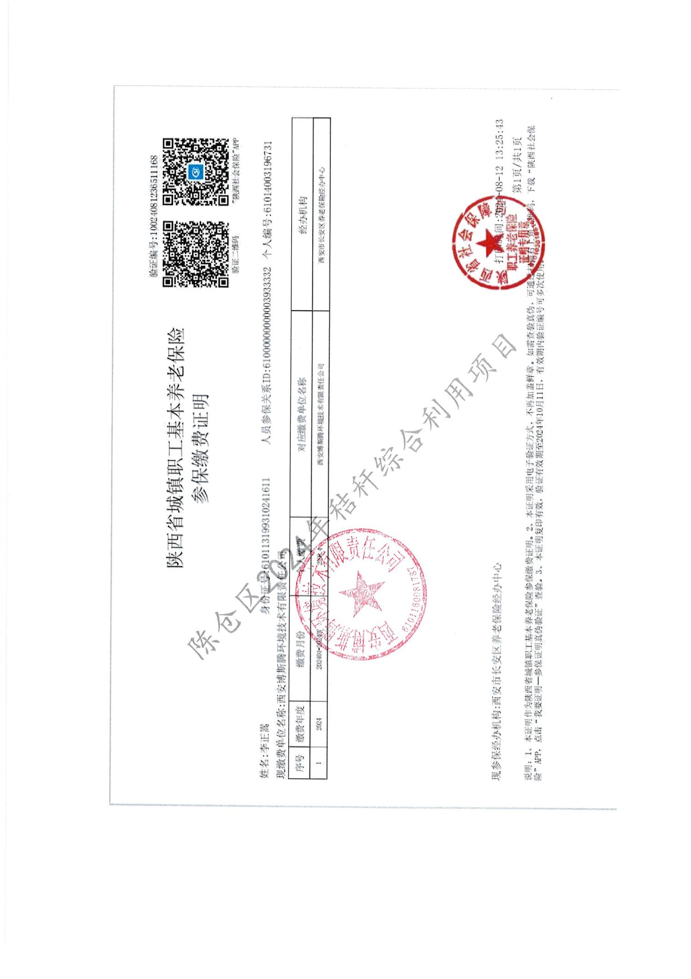
附件1：委托书
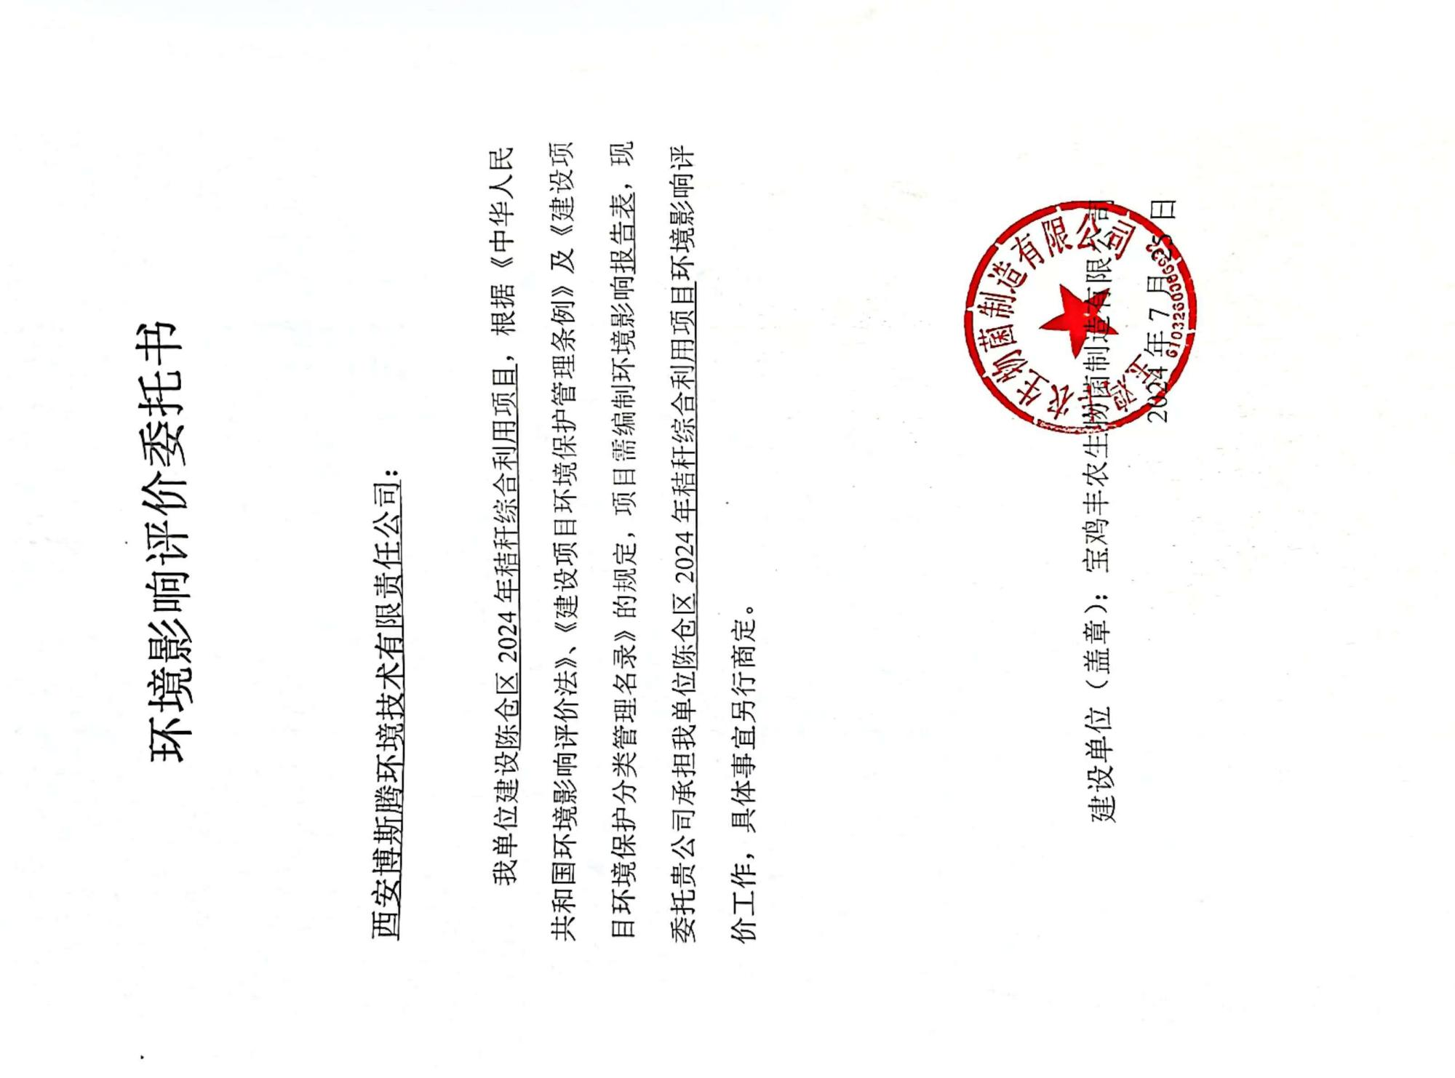
附件2：项目立项文件
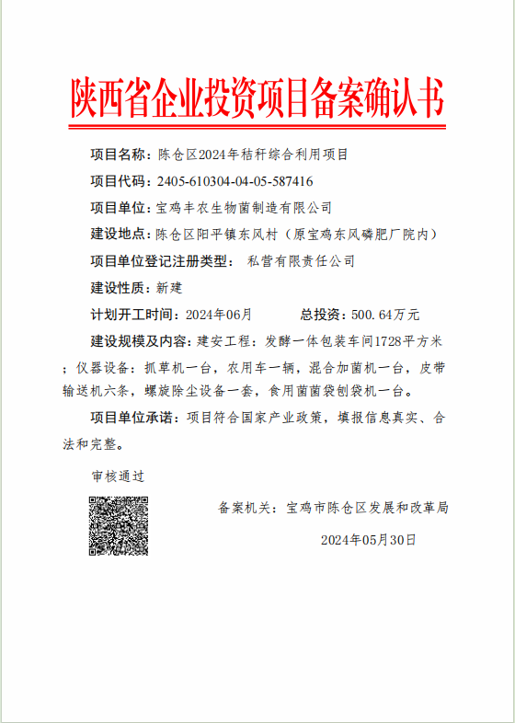
附件3：营业执照
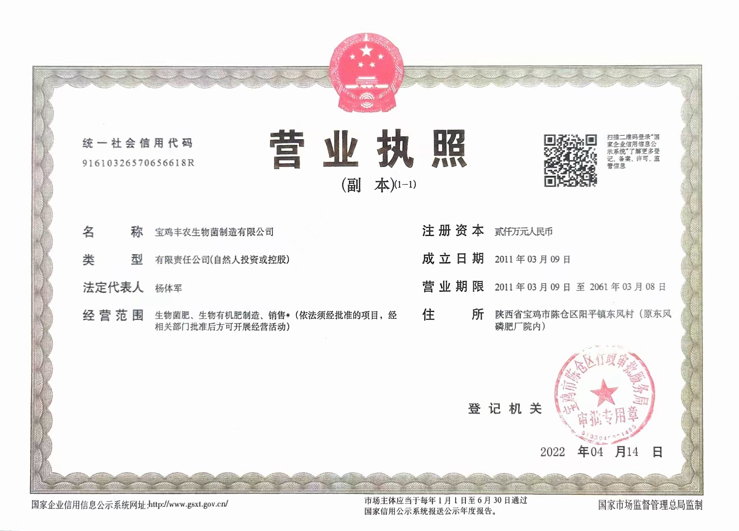

附件4：土地性质文件及租赁协议

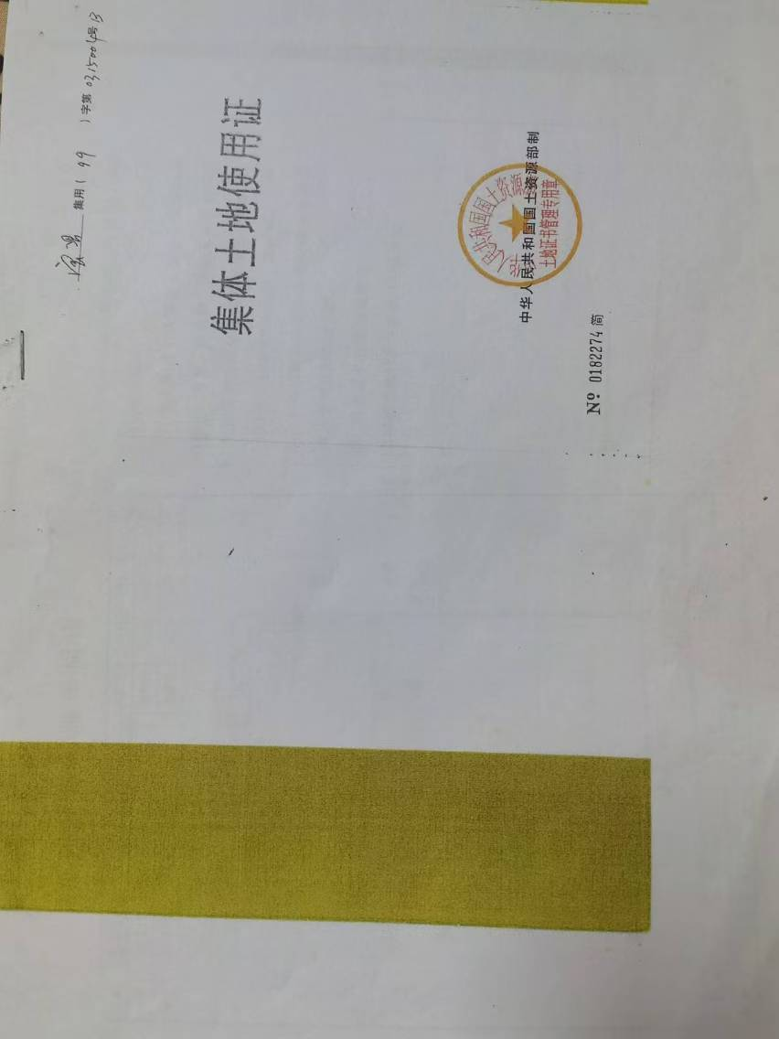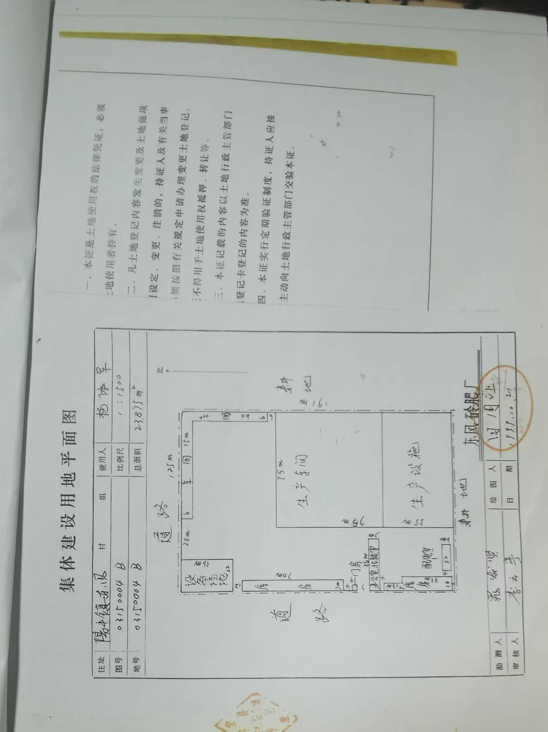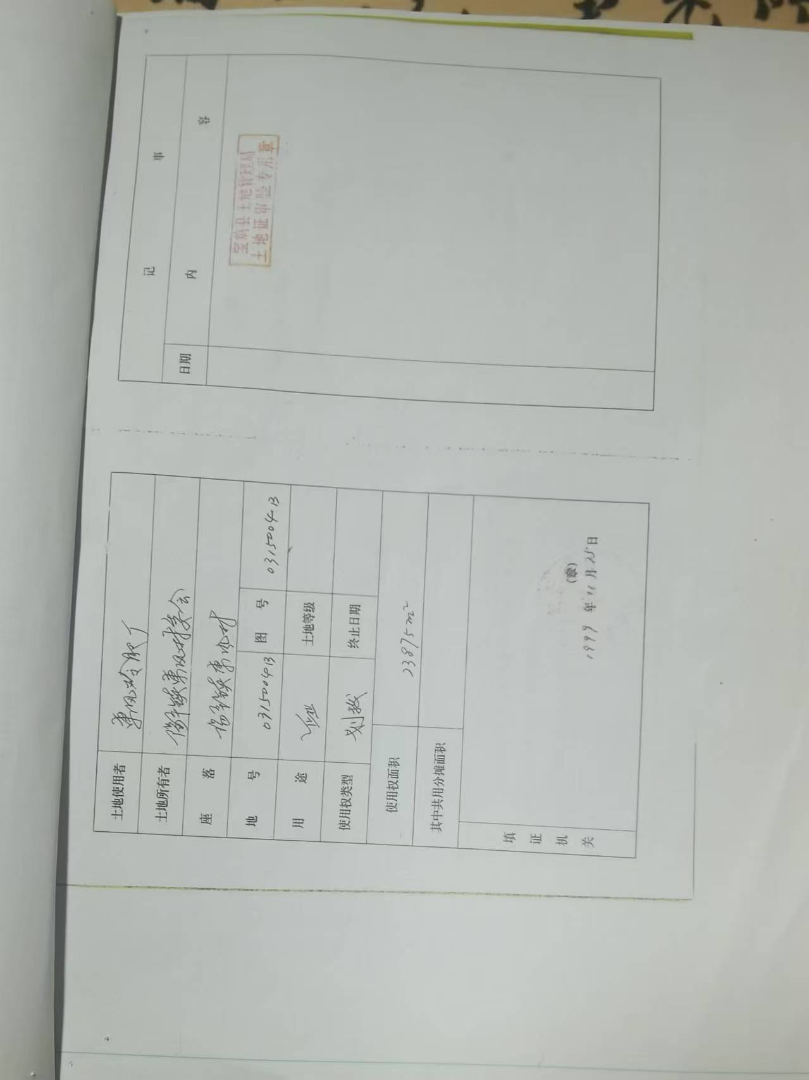

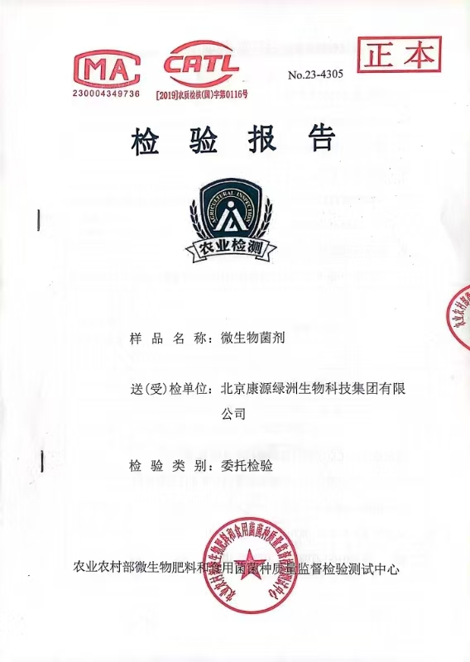
附件5：生物菌剂质检报告

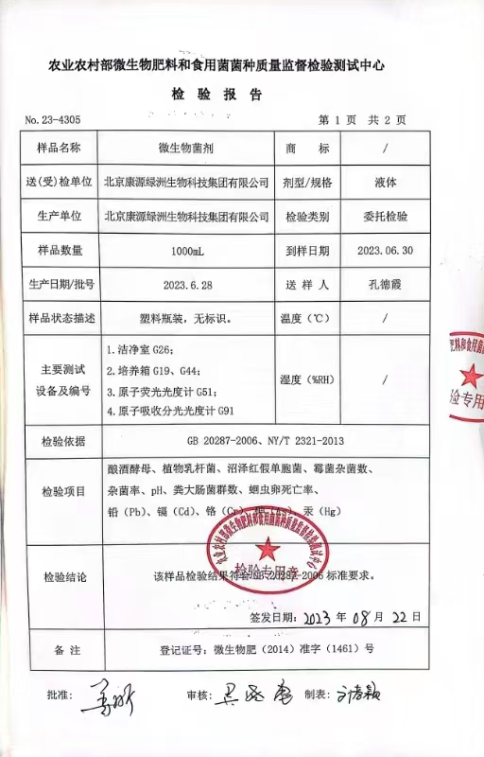
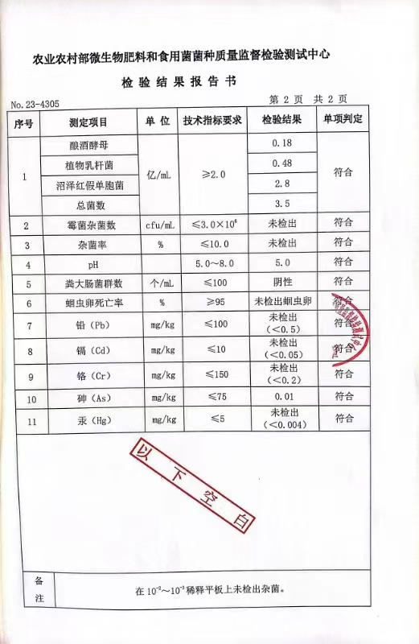

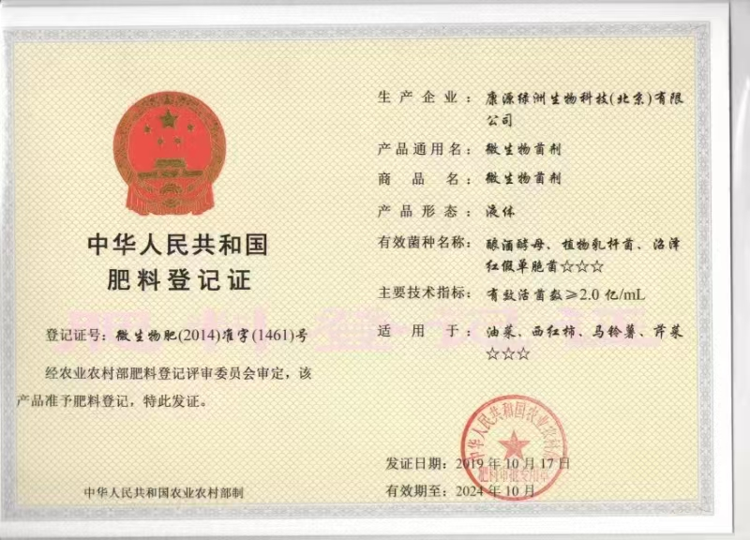

附件6：申请文件
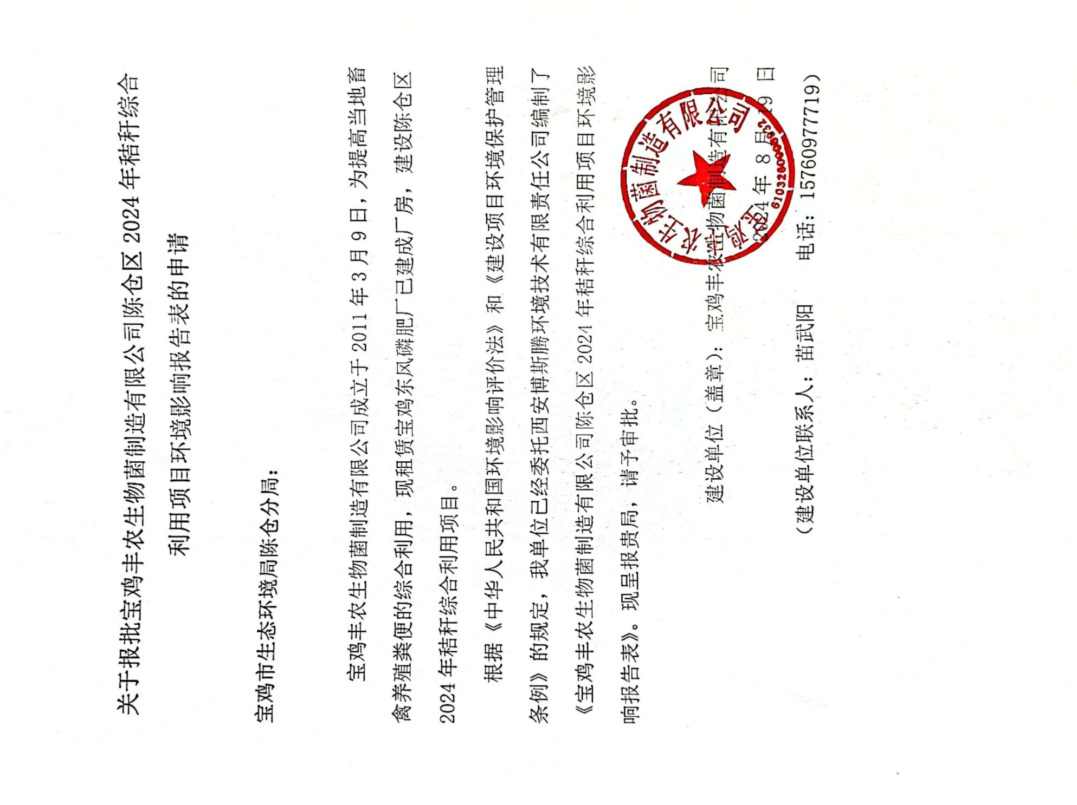

附件7：公开说明
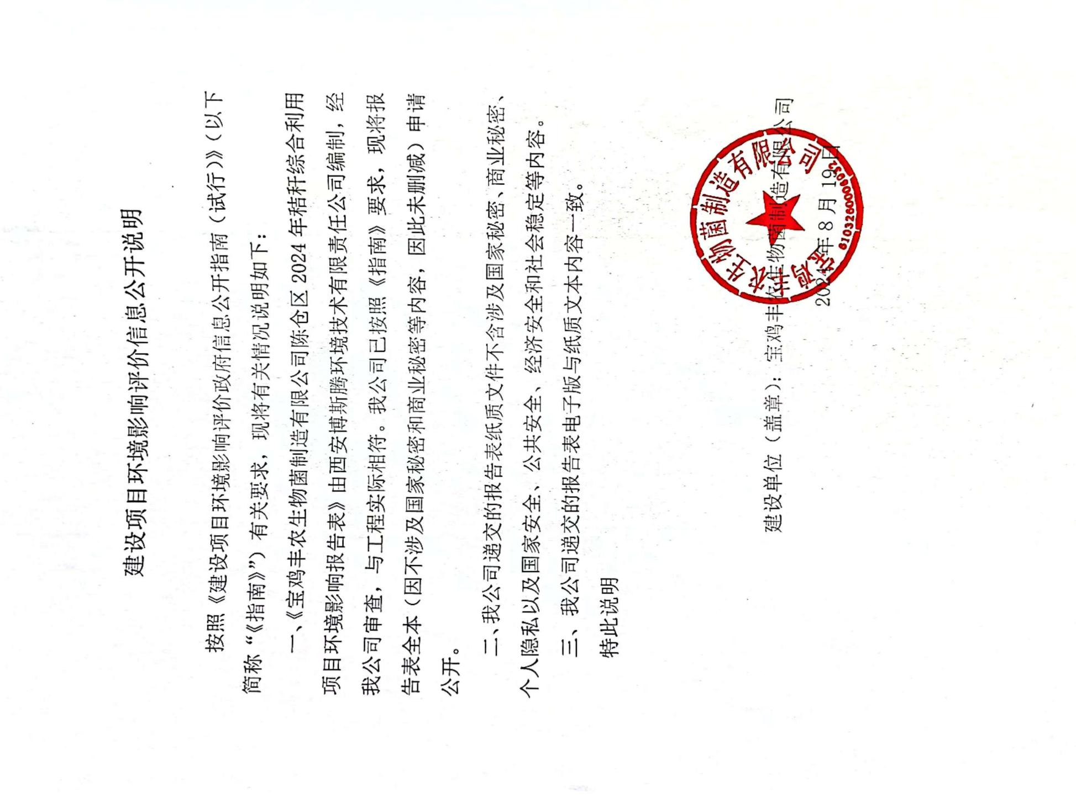

附件8：排污权承诺书
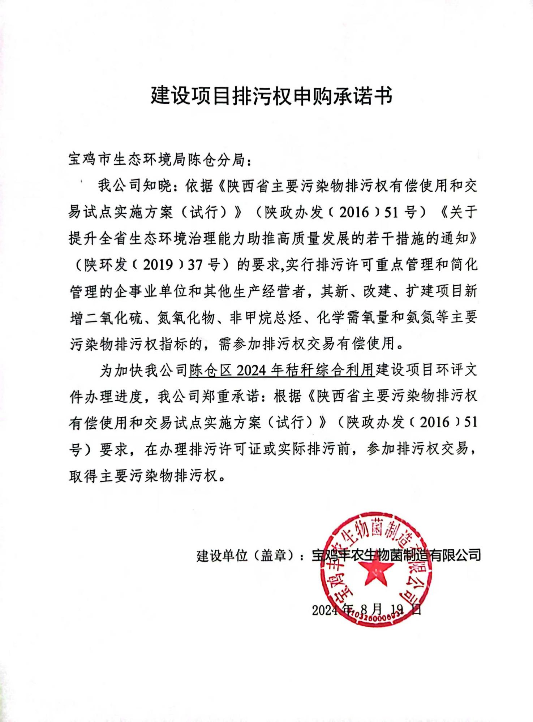
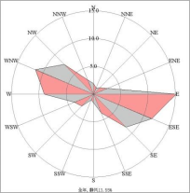
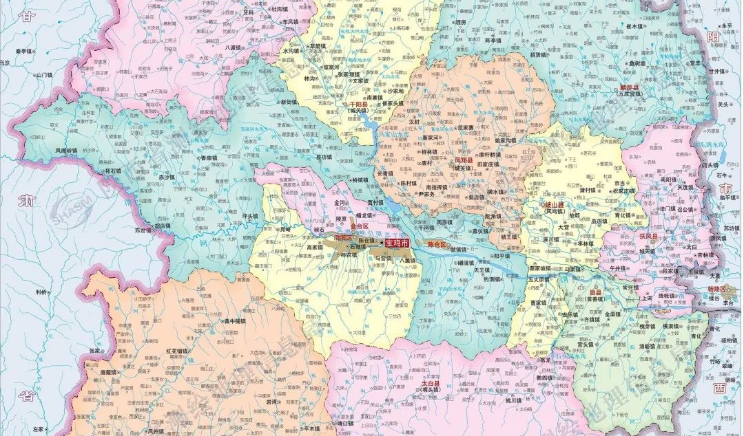
建设项目地理位置
附图1 项目地理位置图
附图2 项目平面布置图
图例
有组织排气筒
低氮燃烧机
旋风除尘+布袋+沉降
一体化生物滤池
生产车间
发酵车间
车间门
车间门
厂 区 内 内 部 道 路
原料棚
租赁厂区内的废弃设施
车间门
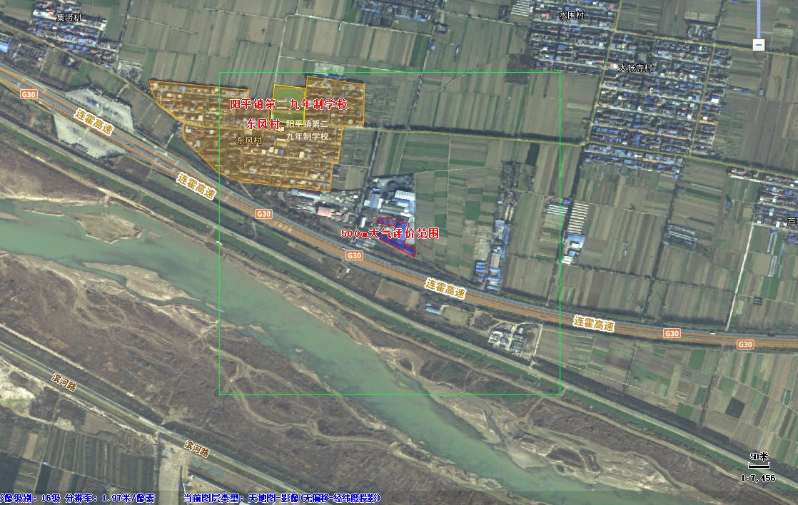
图例
建设项目厂界
环境保护目标
500m大气评价范围
附图3 建设项目项目周围环境保护目标分布图

